

Báo cáo dự án Capstonerr
Đặc điểm kỹ thuật yêu cầu phần mềm
Software Requirement Specification

– Hà Nội, tháng 8 năm 2019 –
Mục lục
I. Báo cáo dự án 3
1. Báo cáo tiến độ 3
2. Sự tham gia của nhóm 3
3. Vấn đề / Đề xuất 3
II. Đặc điểm kỹ thuật yêu cầu phần mềm 4
1. Mô tả tổng thể 4
1.1 Sản phẩm - view 4
1.2 Quy tắc kinh doanh 5
2. Yêu cầu của người dùng 6
2.1 Tác nhân hệ thống 6
2.2 Các trường hợp sử dụng 6
3. Yêu cầu chức năng 8
3.1 Chức năng hệ thống kết thúc - view 8
3.2 <<Tên tính năng 1>> 10
3.3 <<Tên tính năng 2>> 10
4. Yêu cầu phi chức năng 11
4.1 Giao diện bên ngoài 11
4.2 Thuộc tính chất lượng 12
5. Các yêu cầu khác 14
5.1 Phụ lục 1 - Danh sách tin nhắn 14
5.2 Phụ lục2 - ... 14
5.3 … 14

I. Ghi chép các thay đổi
Ngày | A * M, D | Phụ trách
*A – Đã thêm, M – Đã sửa đổi, D – Đã xóa

II. Đặc điểm kỹ thuật yêu cầu phần mềm

1. Tổng quan về sản phẩm
[Đưa ra mô tả tổng thể về sản phẩm với một số phần giới thiệu và sơ đồ ngữ cảnh. Sơ đồ ngữ cảnh trình bày ranh giới và kết nối giữa hệ thống bạn đang phát triển và mọi thứ khác trong vũ trụ. Điều này xác định các thực thể bên ngoài (hoặc các đầu cuối - phần mềm, phần cứng, thành phần con người và các hệ thống khác) bên ngoài hệ thống giao tiếp với nó theo một cách nào đó, cũng như dữ liệu, điều khiển và luồng vật liệu giữa các đầu cuối và hệ thống.]
<< VD : Hệ thống đặt hàng tại nhà ăn là một hệ thống phần mềm mới thay thế các quy trình thủ công và qua điện thoại hiện tại để đặt hàng và nhận bữa ăn trong nhà ăn của Process Impact. Sơ đồ ngữ cảnh bên dưới minh họa các thực thể bên ngoài và giao diện hệ thống cho bản phát hành 1.0. Hệ thống dự kiến sẽ phát triển qua một số bản phát hành, cuối cùng kết nối với dịch vụ đặt hàng trên Internet cho một số nhà hàng địa phương và với các dịch vụ ủy quyền thẻ tín dụng và thẻ ghi nợ. >>
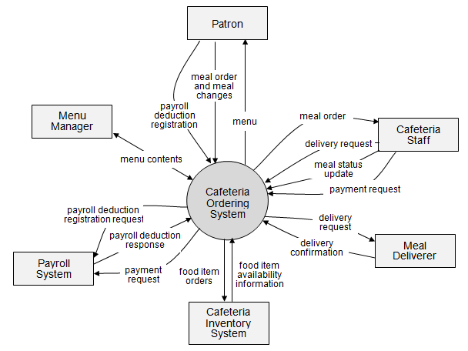

2. Yêu cầu của người dùng

2.1 Actor
[Tác nhân là một người (hoặc đôi khi là một hệ thống phần mềm hoặc thiết bị phần cứng khác) tương tác với hệ thống để thực hiện một trường hợp sử dụng. Sau đây là một số câu hỏi bạn có thể hỏi để giúp đại diện người dùng xác định tác nhân
- Ai (hoặc cái gì) được thông báo khi có điều gì đó xảy ra trong hệ thống?
- Ai (hoặc cái gì) cung cấp thông tin hoặc dịch vụ cho hệ thống?
- Ai (hoặc cái gì) giúp hệ thống phản hồi và hoàn thành nhiệm vụ?
Phần này đưa ra mô tả về các tác nhân hệ thống, bạn có thể làm theo biểu mẫu bảng như bên dưới]
# | Actor | Mô tả
1 | Admin | Quản trị hệ thống, đảm bảo kỹ thuật và bảo mật dữ liệu.  Toàn quyền: CRUD tất cả module, quản lý user, xem audit log, xuất báo cáo, xử lý bảo mật tài khoản …..
2 | Manager | Quản lý vận hành và chiến lược. Có cái nhìn tổng thể để ra quyết định.  Xem báo cáo tổng hợp, phê duyệt các giao dịch lớn, quản lý danh mục (Category) và quản lý sản phẩm (Product) và quy tắc nghiệp vụ.
3 | Inventory Staff | Nhân viên kho. Trực tiếp xử lý hàng hóa vật lý.  Tạo và quản lý phiếu nhập/xuất thực tế, kiểm kê, theo dõi ngưỡng tồn kho tối thiểu.
4 | Purchase Staff | Nhân viên thu mua. Làm việc với nhà cung cấp.  Quản lý danh sách nhà cung cấp (Suppliers), tạo phiếu nhập hàng (nháp), theo dõi giá mua vào.
5 | Sale Staff | Nhân viên bán hàng. Làm việc với đầu ra/khách hàng.  Xem tồn kho để tư vấn, tạo phiếu xuất hàng, theo dõi đơn giá bán và doanh thu bán hàng.
6 | AI Chatbot | Tác nhân tự động (hệ thống).  Gọi API backend để truy vấn dữ liệu, trả lời ngôn ngữ tự nhiên

2.2 Các trường hợp sử dụng
[Một trường hợp sử dụng (UC) mô tả một chuỗi các tương tác giữa một hệ thống và một tác nhân bên ngoài dẫn đến việc tác nhân có thể đạt được một số kết quả về giá trị. Tên của các trường hợp sử dụng luôn được viết dưới dạng động từ, theo sau là tân ngữ. Chọn những cái tên mạnh mẽ, mang tính mô tả để làm cho nó rõ ràng từ tên rằng trường hợp sử dụng sẽ mang lại điều gì đó có giá trị cho một số người dùng]

2.2.1 (Các) sơ đồ
[Cung cấp (các) sơ đồ UC để hiển thị mối quan hệ diễn viên-UC và UC-UC như mẫu bên dưới. Bạn có thể có nhiều sơ đồ UC cho hệ thống]
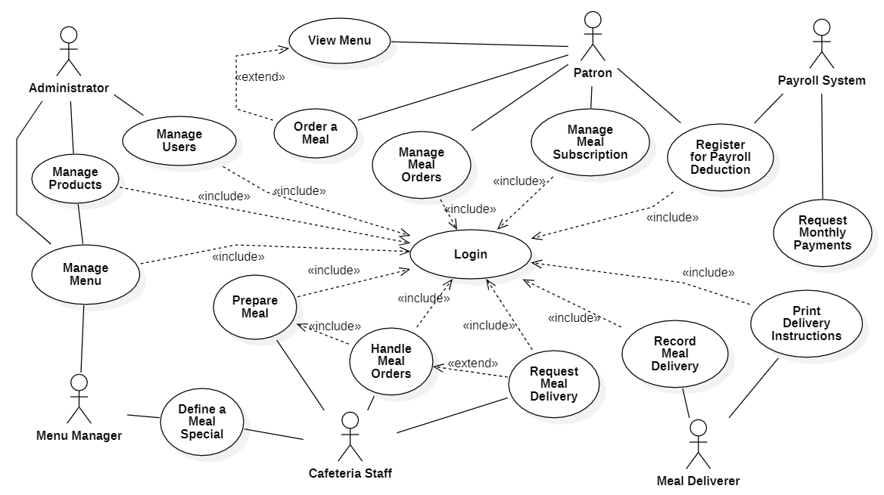

1. Authentication
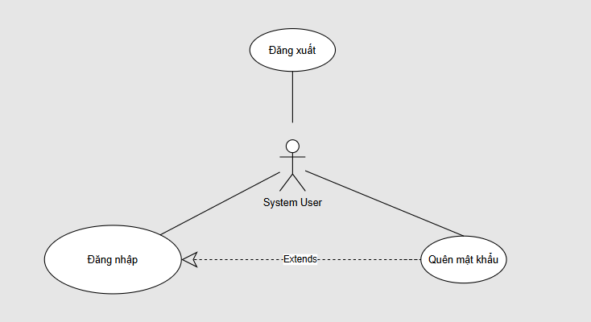

2. Admin & Authorization
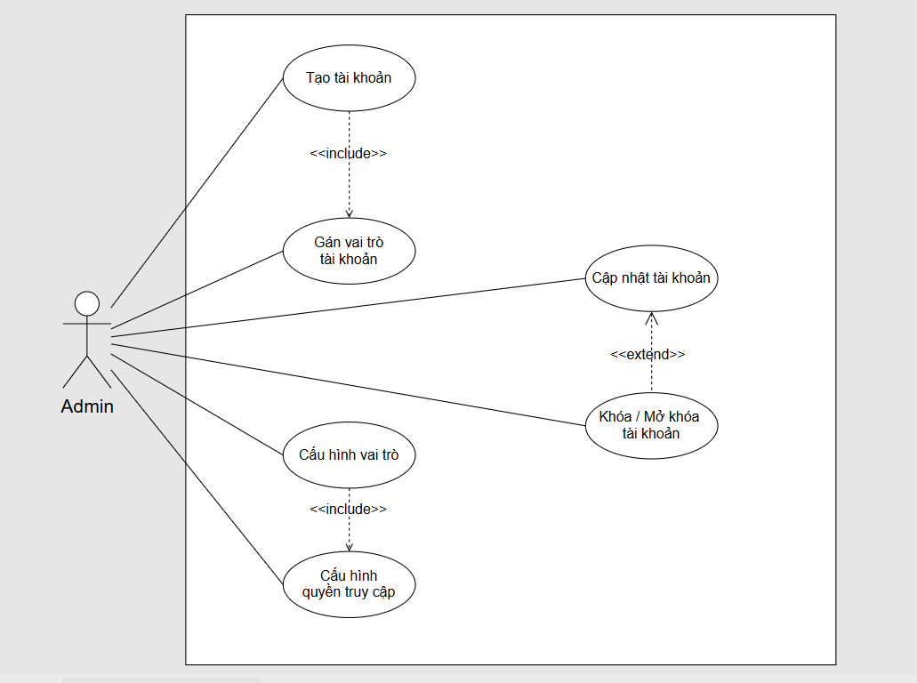
3. Product & Supplier Management
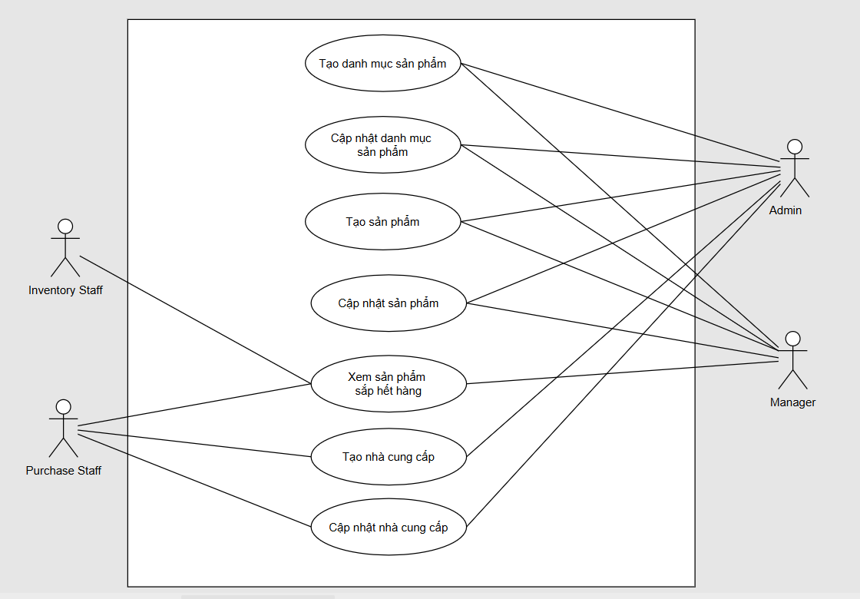

4. Purchase Management
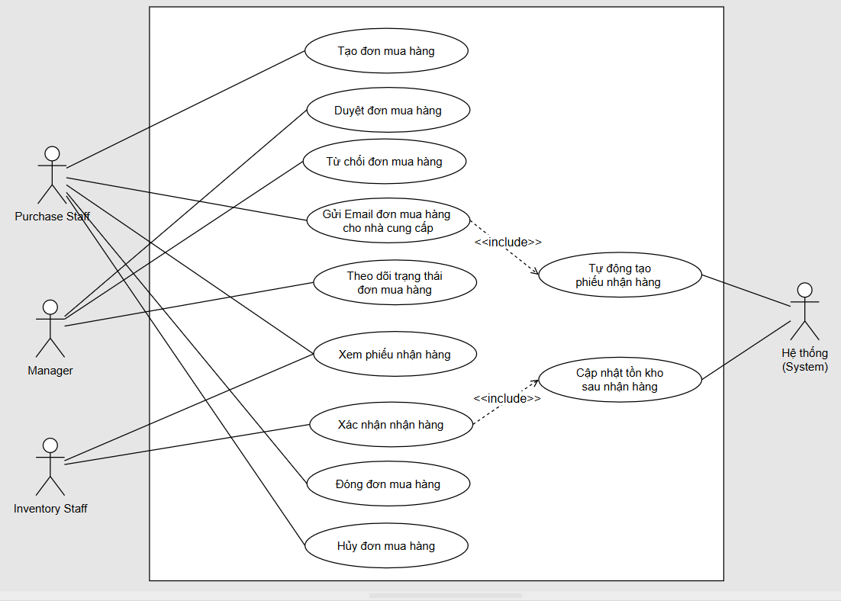
5. Inventory & Sales Management
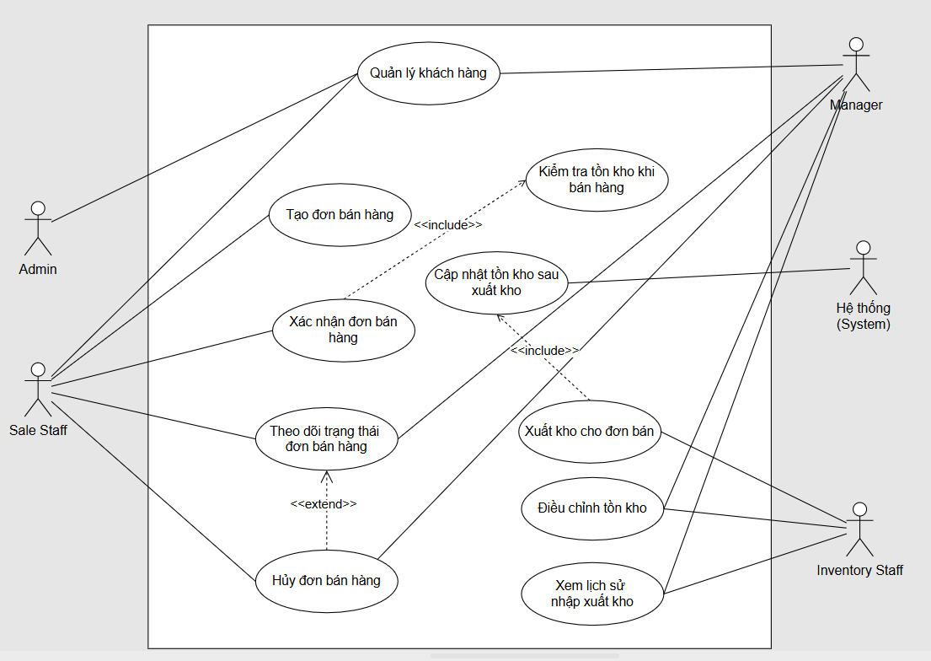
6. Report & AI Chatbot
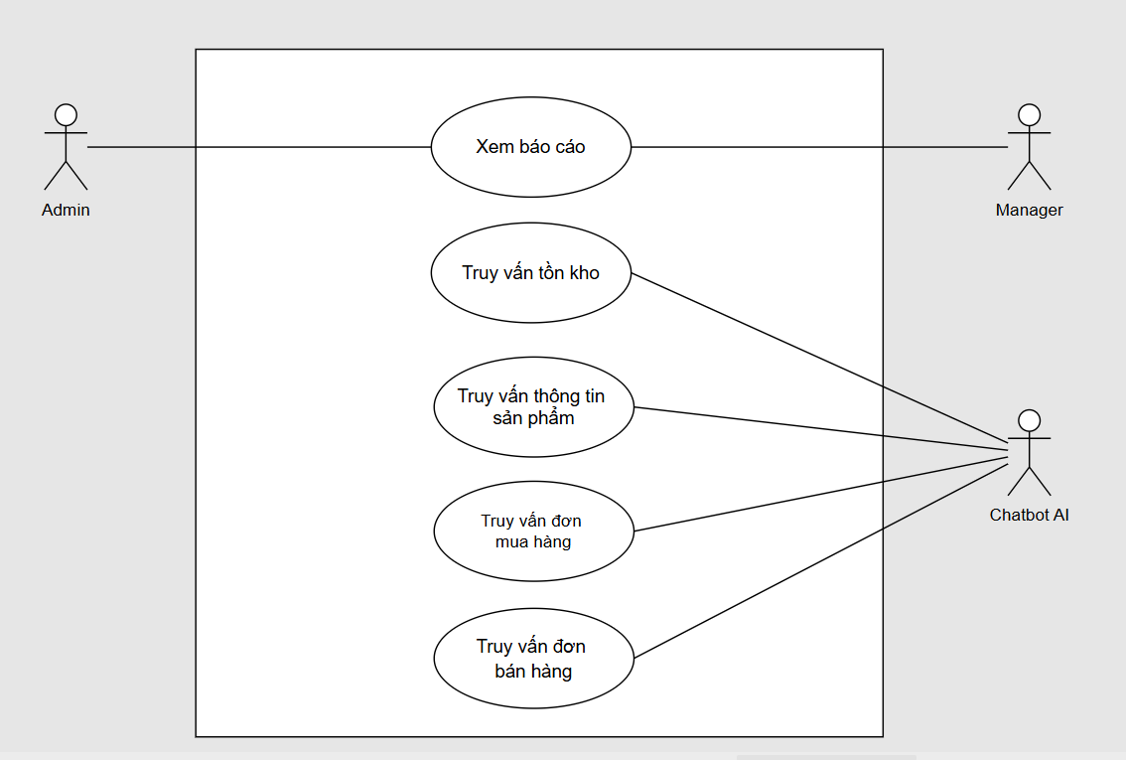

2.2.2 Mô tả
Phần này mô tả các trường hợp sử dụng, bạn có thể làm theo biểu mẫu bảng như bên dưới]
UC | Trường hợp | Actor | Mô tả trường hợp sử dụng
 | Đăng nhập | Admin, Manager, Purchase Staff, Inventory Staff,  Sale Staff | Người dùng đăng nhập bằng tài khoản được cấp để truy cập các chức năng phù hợp với vai trò của mình.
 | Quản lý tài khoản | Admin | Admin có quyền tạo, cập nhật và điều chỉnh Khóa / Mở khóa tài khoản trong hệ thống.
 | Quản lý vai trò và phân quyền | Admin | Admin có quyền gán vai trò, cấu hình vai trò và cấu hình quyền truy cập tương ứng với các chức năng.
 | Quản lý danh mục sản phẩm | Admin, Manager | Người dùng có quyền tạo, cập nhật và quản lý danh mục sản phẩm, bao gồm bộ thông số kỹ thuật áp dụng cho từng loại sản phẩm.
 | Quản lý sản phẩm | Admin, Manager | Người dùng quản lý thông tin sản phẩm như (tên, mã SKU, danh mục, đơn vị tính, giá, tồn kho tối thiểu, nhà cung cấp và thông số kỹ thuật…)
 | Xem sản phẩm sắp hết hàng | Manager, Purchase Staff, Inventory Staff | Người dùng xem danh sách sản phẩm có tồn kho hiện tại thấp hơn ngưỡng tồn kho tối thiểu để chủ động xử lý mua bổ sung.
 | Xem sản phẩm của nhà cung cấp | Purchase Staff, Manager | Người dùng ở giao diện thông tin nhà cung cấp có thể click tab “Sản phẩm nhà cung cấp” để xem toàn bộ những sản phẩm sẵn có của nhà cung cấp đ
 | Quản lý nhà cung cấp | Purchase Staff, Admin | Người dùng có quyền tạo, cập nhật và quản lý thông tin nhà cung cấp như tên, email, số điện thoại, địa chỉ và trạng thái hoạt động.
 | Tạo đơn mua hàng | Purchase Staff | Purchase Staff tạo đơn mua hàng, chọn nhà cung cấp, sản phẩm, số lượng, đơn giá và ngày giao dự kiến. Đơn mua sau khi tạo có trạng thái chờ duyệt.
 | Tạo nhanh nhà cung cấp khi lập đơn mua | Purchase Staff, Admin
 | Duyệt đơn mua hàng | Manager | Manager kiểm tra thông tin đơn mua và duyệt nếu đơn hợp lệ. Sau khi được duyệt, đơn mua có thể được gửi email cho nhà cung cấp.
 | Từ chối đơn mua hàng | Manager | Manager từ chối đơn mua hàng và nhập lý do từ chối. Đơn mua bị từ chối không được gửi cho nhà cung cấp và không ảnh hưởng đến tồn kho.
 | Gửi email đơn mua hàng cho nhà cung cấp | Purchase Staff | Purchase Staff gửi email đơn mua hàng đã được duyệt cho nhà cung cấp. Sau khi gửi email thành công, hệ thống tự động tạo phiếu nhận hàng tương ứng. Điều kiện tiên quyết: đơn phải ở trạng thái Đã duyệt mới được gửi
 | Theo dõi trạng thái đơn mua hàng | Purchase Staff, Manager | Người dùng theo dõi trạng thái đơn mua như chờ duyệt, đã duyệt, đã gửi nhà cung cấp, nhận một phần, hoàn tất, bị từ chối, bị hủy hoặc đã đóng.
 | Xem phiếu nhận hàng | Inventory Staff | Inventory Staff xem các phiếu nhận hàng được tạo từ đơn mua đã gửi cho nhà cung cấp.
 | Xác nhận nhận hàng | Inventory Staff | Inventory Staff nhập số lượng thực nhận khi nhà cung cấp giao hàng. Nếu nhận đủ, hệ thống ghi nhận hoàn tất; nếu nhận thiếu, hệ thống ghi nhận nhận một phần.
 | Cập nhật tồn kho sau nhận hàng | Hệ thống | Hệ thống tự động tạo giao dịch nhập kho và tăng tồn kho sản phẩm theo số lượng thực nhận sau khi Inventory Staff xác nhận nhận hàng.
 | Đóng đơn mua hàng | Purchase Staff | Người dùng đóng đơn mua hàng đang ở trạng thái nhận một phần trong trường hợp công ty chấp nhận số lượng giao thiếu và không chờ nhà cung cấp giao bù
 | Hủy đơn mua hàng | Purchase Staff | Người dùng hủy đơn mua trước khi có phát sinh nhận hàng. Đơn đã nhận hàng một phần hoặc hoàn tất không được hủy trực tiếp.
 | Quản lý khách hàng | Sale Staff, Admin, Manager | Người dùng quản lý thông tin khách hàng phục vụ cho nghiệp vụ bán hàng.
 | Tạo đơn bán hàng | Sale Staff | Sale Staff tạo đơn bán hàng và nhập thông tin khách hàng, chọn sản phẩm, số lượng và đơn giá bán.
 | Xác nhận đơn bán hàng | Sale Staff | Sale Staff xác nhận đơn bán sau khi hệ thống kiểm tra tồn kho đủ để đáp ứng số lượng đặt bán.
 | Xuất kho cho đơn bán | Inventory Staff | Inventory Staff xử lý xuất kho cho đơn bán đã được xác nhận. Hệ thống tạo giao dịch xuất kho và giảm tồn kho tương ứng.
 | Điều chỉnh tồn kho | Inventory Staff, Manager | Người dùng có quyền thực hiện điều chỉnh tồn kho trong các trường hợp kiểm kê phát hiện sai lệch, mất mát hoặc hư hỏng hàng hóa.
 | Xem lịch sử nhập xuất kho | Inventory Staff, Manager | Người dùng xem lịch sử các giao dịch nhập kho, xuất kho và điều chỉnh tồn kho của từng sản phẩm.
 | Xem báo cáo | Manager, Admin | Manager và Admin xem các báo cáo về tồn kho, mua hàng, bán hàng, sản phẩm sắp hết hàng và lịch sử giao dịch.
 | Truy vấn thông tin sản phẩm bằng AI Chatbot | AI Chatbot | AI Chatbot gọi API backend để truy vấn thông tin sản phẩm theo câu hỏi của người dùng, ví dụ tên sản phẩm, mã SKU, danh mục, giá hoặc nhà cung cấp.
 | Truy vấn tồn kho bằng AI Chatbot | AI Chatbot | AI Chatbot truy vấn dữ liệu tồn kho hiện tại, sản phẩm sắp hết hàng hoặc lịch sử nhập xuất kho và trả lời bằng ngôn ngữ tự nhiên.
 | Truy vấn đơn mua hàng bằng AI Chatbot | AI Chatbot | AI Chatbot truy vấn trạng thái đơn mua, thông tin nhà cung cấp, số lượng đặt mua, số lượng đã nhận và các đơn mua đang chờ xử lý.
 | Truy vấn đơn bán hàng bằng AI Chatbot | AI Chatbot | AI Chatbot truy vấn thông tin đơn bán, trạng thái đơn bán, khách hàng, sản phẩm đã bán và số lượng đã xuất kho.
 | Theo dõi trạng thái đơn bán hàng | Sale Staff, Manager | Người dùng theo dõi trạng thái đơn bán như nháp, đã xác nhận, chờ xuất kho, đã xuất kho, hoàn tất hoặc đã hủy.
 | Hủy đơn bán hàng | Sale Staff, Manager | Người dùng hủy đơn bán trước khi hàng được xuất kho. Đơn đã xuất kho không được hủy trực tiếp.
 | Kiểm tra tồn kho khi bán hàng | Hệ thống | Hệ thống kiểm tra số lượng tồn kho hiện tại của sản phẩm khi Sale Staff xác nhận đơn bán. Nếu không đủ tồn kho, hệ thống hiển thị cảnh báo và không cho xác nhận đơn.
 | Cập nhật tồn kho sau xuất kho | Hệ thống | Hệ thống tạo giao dịch xuất kho và giảm tồn kho sản phẩm sau khi Inventory Staff xác nhận xuất kho cho đơn bán.

3. Yêu cầu chức năng

3.1 Tổng quan chức năng hệ thống
[Cung cấp tổng quan chức năng của hệ thống phần mềm: luồng màn hình, mô tả màn hình, vai trò người dùng hệ thống, ủy quyền màn hình, chức năng không phải màn hình, ERD]

3.1.1 Luồng màn hình
[Phần này hiển thị các màn hình hệ thống và mối quan hệ giữa các màn hình. Bạn có thể vẽ Screens Flow cho hệ thống dưới dạng sơ đồ như bên dưới. Xin lưu ý rằng bên cạnh màn hình phẳng thông thường, chúng ta có thể có ký hiệu hình bầu dục cho màn hình bật lên (Import Order) hoặc màn hình có nhiều tab thông tin (Chi tiết đơn hàng), v.v. Bạn cũng có thể sử dụng văn bản hoặc định dạng nền cho mục đích hình ảnh khác nhau]
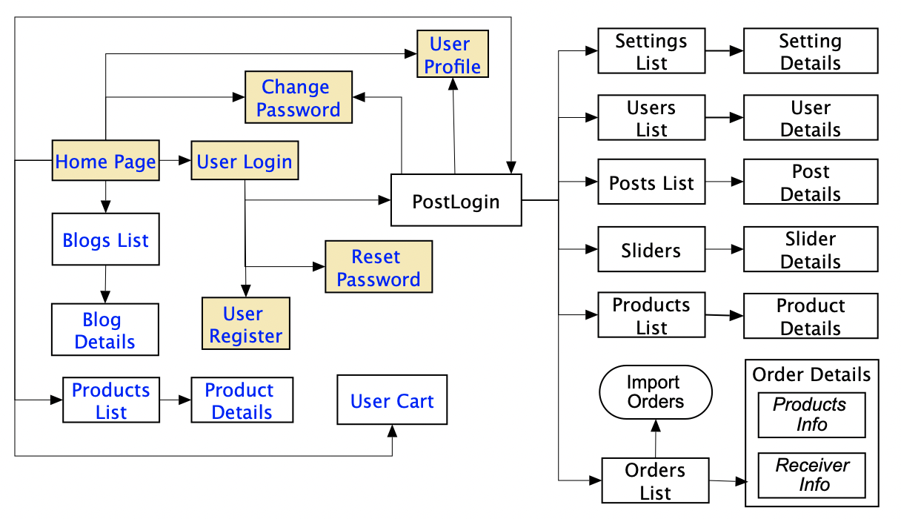
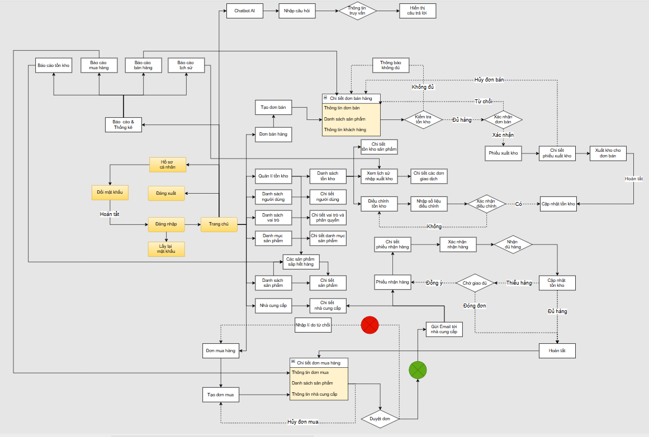

3.1.2 Mô tả màn hình
[Cung cấp mô tả cho các màn hình trong Luồng màn hình ở trên]

STT | Đặc tính | Màn hình | Sự miêu tả
 | Xác thực | Đăng nhập | Cho phép người dùng nhập tài khoản và mật khẩu để truy cập hệ thống theo đúng vai trò được cấp.
 | Xác thực | Lấy lại mật khẩu | Cho phép người dùng yêu cầu khôi phục mật khẩu khi quên thông tin đăng nhập.
 | Xác thực | Đổi mật khẩu | Cho phép người dùng đã đăng nhập thay đổi mật khẩu tài khoản cá nhân.
 | Xác thực | Đăng xuất | Cho phép người dùng thoát khỏi hệ thống hiện tại và quay lại màn hình đăng nhập.
 | Dashboard | Trang chủ | Hiển thị màn hình điều hướng chính sau khi đăng nhập, hiển thị bảng thống kê, cho phép truy cập các module theo quyền người dùng.
 | Quản trị & phân quyền | Danh sách người dùng | Hiển thị danh sách tài khoản trong hệ thống, phục vụ tra cứu, tạo mới, cập nhật, khóa hoặc mở khóa tài khoản.
 | Quản trị & phân quyền | Chi tiết người dùng | Hiển thị thông tin chi tiết của một tài khoản, bao gồm thông tin cá nhân, trạng thái tài khoản và vai trò được gán.
 | Quản trị & phân quyền | Chi tiết vai trò và phân quyền | Cho phép Admin xem và cấu hình vai trò, quyền truy cập tương ứng với từng nhóm người dùng.
 | Quản lý sản phẩm | Danh sách danh mục  sản phẩm | Hiển thị danh sách danh mục loại sản phẩm, hỗ trợ tạo, cập nhật và quản lý bộ thông số, đơn vị áp dụng cho từng loại sản phẩm.
 | Quản lý sản phẩm | Chi tiết danh mục sản phẩm | Hiển thị thông tin chi tiết của một danh mục sản phẩm và các thông số kỹ thuật, đơn vị liên quan.
 | Quản lý sản phẩm | Danh sách sản phẩm | Hiển thị danh sách sản phẩm trong hệ thống, hỗ trợ tìm kiếm, lọc, xem chi tiết và quản lý thông tin sản phẩm.
 | Quản lý sản phẩm | Chi tiết sản phẩm | Hiển thị thông tin chi tiết sản phẩm như mã SKU, tên sản phẩm, danh mục, đơn vị tính, giá, tồn kho tối thiểu, nhà cung cấp và thông số kỹ thuật.
 | Quản lý sản phẩm | Các sản phẩm sắp hết hàng | Hiển thị danh sách sản phẩm có số lượng tồn kho thấp hơn ngưỡng tối thiểu để người dùng chủ động xử lý mua bổ sung.
 | Quản lý nhà cung cấp | Danh sách nhà cung cấp | Hiển thị danh sách nhà cung cấp, hỗ trợ tạo mới, cập nhật và quản lý trạng thái hoạt động của nhà cung cấp.
 | Quản lý nhà cung cấp | Chi tiết nhà cung cấp | Hiển thị thông tin chi tiết nhà cung cấp như tên, email, số điện thoại, địa chỉ và trạng thái hoạt động.
 | Quản lý nhà cung cấp | Sản phẩm nhà cung cấp | Hiển thị toàn bộ danh sách sản phẩm của nhà cung cấp.
 | Quản lý mua hàng | Modal tạo nhanh NCC | Điền thông tin đơn mua hàng và tùy chọn tạo nhanh nhà cung cấp nếu chưa có thông tin nhà cung cấp đó trong hệ thống.
 | Quản lý mua hàng | Đơn mua hàng | Hiển thị danh sách đơn mua hàng và trạng thái xử lý như chờ duyệt, đã duyệt, đã gửi nhà cung cấp, nhận một phần, hoàn tất, bị từ chối, bị hủy hoặc đã đóng.
 | Quản lý mua hàng | Tạo đơn mua | Cho phép Purchase Staff tạo đơn mua hàng bằng cách chọn nhà cung cấp, sản phẩm, số lượng, đơn giá và ngày giao dự kiến.
 | Quản lý mua hàng | Chi tiết đơn mua hàng | Hiển thị thông tin đơn mua, danh sách sản phẩm và thông tin nhà cung cấp; cho phép Manager duyệt hoặc từ chối đơn mua.
 | Quản lý mua hàng | Nhập lý do từ chối | Màn hình (Popup)/ô nhập lý do khi Manager từ chối đơn mua hàng; đơn bị từ chối không được gửi cho nhà cung cấp và không ảnh hưởng tồn kho.
 | Quản lý mua hàng | Gửi Email tới nhà cung cấp | Cho phép Purchase Staff gửi đơn mua hàng đã được duyệt cho nhà cung cấp; sau khi gửi thành công, hệ thống tạo phiếu nhận hàng tương ứng.
 | Quản lý nhận hàng | Phiếu nhận hàng | Hiển thị danh sách phiếu nhận hàng được tạo từ các đơn mua đã gửi cho nhà cung cấp.
 | Quản lý nhận hàng | Chi tiết phiếu nhận hàng | Hiển thị thông tin phiếu nhận, danh sách sản phẩm cần nhận và số lượng đặt mua/đã nhận.
 | Quản lý nhận hàng | Xác nhận nhận hàng | Cho phép Inventory Staff nhập số lượng thực nhận khi nhà cung cấp giao hàng; hệ thống xác định nhận đủ, nhận thiếu hoặc chờ giao đủ.
 | Quản lý tồn kho | Quản lý tồn kho | Hiển thị tổng quan dữ liệu tồn kho, cho phép truy cập danh sách tồn kho, lịch sử nhập xuất kho và điều chỉnh tồn kho.
 | Quản lý tồn kho | Danh sách tồn kho | Hiển thị số lượng tồn kho hiện tại của từng sản phẩm, hỗ trợ tìm kiếm và kiểm tra tình trạng hàng hóa.
 | Quản lý tồn kho | Xem lịch sử nhập xuất kho | Hiển thị lịch sử các giao dịch nhập kho, xuất kho và điều chỉnh tồn kho của sản phẩm.
 | Quản lý tồn kho | Chi tiết các đơn giao dịch | Hiển thị thông tin chi tiết của từng giao dịch kho, bao gồm loại giao dịch, sản phẩm, số lượng, thời gian và người thực hiện.
 | Quản lý tồn kho | Điều chỉnh tồn kho | Cho phép Inventory Staff hoặc Manager nhập số liệu điều chỉnh khi kiểm kê phát hiện sai lệch, mất mát hoặc hư hỏng hàng hóa và xác nhận để hệ thống ghi nhận thay đổi tồn kho.
 | Quản lý bán hàng | Đơn bán hàng | Hiển thị danh sách đơn bán hàng và trạng thái như nháp, đã xác nhận, chờ xuất kho, đã xuất kho, hoàn tất hoặc đã hủy.
 | Quản lý bán hàng | Tạo đơn bán | Cho phép Sale Staff tạo đơn bán hàng, chọn khách hàng, sản phẩm, số lượng và đơn giá bán.
 | Quản lý bán hàng | Chi tiết đơn bán hàng | Hiển thị thông tin đơn bán, danh sách sản phẩm và thông tin khách hàng; cho phép kiểm tra tồn kho, xác nhận hoặc hủy đơn bán.
 | Quản lý bán hàng | Phiếu xuất kho | Hiển thị phiếu xuất kho được tạo cho đơn bán đã xác nhận.
 | Quản lý bán hàng | Chi tiết phiếu xuất kho | Hiển thị danh sách sản phẩm cần xuất, số lượng xuất và thông tin liên quan đến đơn bán.
 | Quản lý bán hàng | Xuất kho cho đơn bán | Cho phép Inventory Staff xác nhận xuất kho cho đơn bán; sau khi hoàn tất, hệ thống cập nhật giảm tồn kho.
 | Quản lý khách hàng | Danh sách khách hàng | Hiển thị danh sách khách hàng, hỗ trợ tìm kiếm, tạo mới, cập nhật và quản lý thông tin khách hàng phục vụ nghiệp vụ bán hàng.
 | Quản lý khách hàng | Chi tiết khách hàng | Hiển thị thông tin chi tiết khách hàng như tên, số điện thoại, email, địa chỉ hoặc đại diện đơn vị bên khách hàng và lịch sử giao dịch liên quan.
 | Báo cáo & thống kê | Trang thống kê | Màn hình tổng hợp, cho phép Admin hoặc Manager truy cập các loại báo cáo chính của hệ thống.
 | Báo cáo & thống kê | Báo cáo tồn kho | Hiển thị báo cáo về số lượng tồn kho, sản phẩm còn hàng, gần hết hàng hoặc cần bổ sung.
 | Báo cáo & thống kê | Báo cáo mua hàng | Hiển thị dữ liệu thống kê về đơn mua, nhà cung cấp, số lượng đặt mua, số lượng đã nhận và trạng thái đơn mua.
 | Báo cáo & thống kê | Báo cáo bán hàng | Hiển thị dữ liệu thống kê về đơn bán, khách hàng, sản phẩm đã bán, số lượng bán và doanh thu.
 | Báo cáo & thống kê | Báo cáo lịch sử | Hiển thị báo cáo lịch sử giao dịch kho, bao gồm nhập kho, xuất kho, điều chỉnh tồn kho và các giao dịch liên quan.
 | AI Chatbot | AI Chatbot | Cho phép người dùng nhập câu hỏi liên quan đến sản phẩm, tồn kho, đơn mua hoặc đơn bán; hệ thống gọi API backend để truy vấn dữ liệu và hiển thị câu trả lời..

3.1.3 Ủy quyền màn hình
Màn hình | Admin | Manager | Purchase Staff | Inventory Staff | Sale  Staff
Đăng nhập | X | X | X | X | X
Lấy lại mật khẩu | X | X | X | X | X
Đổi mật khẩu | X | X | X | X | X
Đăng xuất | X | X | X | X | X
Trang chủ | X | X | X | X | X
Danh sách người dùng | X | X
Chi tiết người dùng | X | X
Chi tiết vai trò và phân quyền | X
Danh sách danh mục sản phẩm | X | X
Chi tiết danh mục sản phẩm | X | X
Danh sách sản phẩm | X | X | R | R | R
Chi tiết sản phẩm | X | X | R | R | R
Các sản phẩm sắp hết hàng | X | X | R | R | R
Danh sách nhà cung cấp | X | X | X | R | R
Chi tiết nhà cung cấp | X | X | X | R | R
Đơn mua hàng | X | X | X
Tạo đơn mua | X |  | X
Chi tiết đơn mua hàng | X | X | X
Nhập lý do từ chối |  | X
Gửi Email tới nhà cung cấp | x |  | X
Phiếu nhận hàng |  | R |  | X
Chi tiết phiếu nhận hàng |  | R |  | X
Xác nhận nhận hàng |  |  |  | X
Quản lý tồn kho | X | X |  | X
Danh sách tồn kho | X | X | R | X | R
Xem lịch sử nhập xuất kho | X | X |  | X
Chi tiết các đơn giao dịch | X | X |  | R
Điều chỉnh tồn kho | X | X |  | X
Đơn bán hàng | X | X |  |  | X
Tạo đơn bán | X |  |  |  | X
Chi tiết đơn bán hàng | X | X |  | R | X
Phiếu xuất kho |  | R |  | X | R
Chi tiết phiếu xuất kho |  | R |  | X | R
Xuất kho cho đơn bán |  |  |  | X
Danh sách khách hàng | X | X |  |  | X
Chi tiết khách hàng | X | X |  |  | X
Trang thống kê | X | X
Báo cáo tồn kho | X | X
Báo cáo mua hàng | X | X
Báo cáo bán hàng | X | X
Báo cáo lịch sử | X | X
AI Chatbot | X | X | X | X | X
[Cung cấp ủy quyền vai trò hệ thống cho các tính năng hệ thống (xuống màn hình và sự kiện cho các hoạt động màn hình nếu có) dưới dạng bảng như bên dưới - thay thế Role1, Role2,... với tên vai trò người dùng hệ thống cụ thể của bạn]

3.1.4 Chức năng không cần màn hình
[Cung cấp mô tả cho các chức năng hệ thống không phải màn hình, tức là công việc hàng loạt/cron, dịch vụ, API, v.v.]
# | Đặc tính | Chức năng hệ thống | Sự miêu tả
 | Xác thực | Xác thực thông tin đăng nhập | Hệ thống kiểm tra tài khoản, mật khẩu và trạng thái tài khoản khi người dùng đăng nhập. Nếu thông tin hợp lệ, hệ thống tạo phiên đăng nhập và phân quyền truy cập theo vai trò của người dùng.
 | Quản lý mua hàng | Tự động tạo phiếu nhận hàng | Sau khi đơn mua hàng đã được duyệt và được gửi email thành công cho nhà cung cấp, hệ thống tự động tạo phiếu nhận hàng tương ứng để Inventory Staff xử lý nghiệp vụ nhận hàng.
 | Quản lý mua hàng | Cập nhật trạng thái đơn mua hàng | Hệ thống tự động cập nhật trạng thái đơn mua dựa trên các hành động nghiệp vụ như duyệt, từ chối, gửi email, nhận hàng một phần, hoàn tất, hủy hoặc đóng đơn.
 | Quản lý tồn kho | Cập nhật tồn kho sau khi nhận hàng | Sau khi Inventory Staff xác nhận số lượng thực nhận, hệ thống tạo giao dịch nhập kho và tăng tồn kho sản phẩm theo số lượng thực nhận.
 | Quản lý bán hàng | Kiểm tra tồn kho khi xác nhận đơn bán | Khi Sale Staff xác nhận đơn bán, hệ thống kiểm tra tồn kho hiện tại của từng sản phẩm. Nếu tồn kho không đủ, hệ thống hiển thị cảnh báo và không cho xác nhận đơn bán.
 | Quản lý bán hàng | Cập nhật tồn kho sau xuất kho | Sau khi Inventory Staff xác nhận xuất kho cho đơn bán, hệ thống tạo giao dịch xuất kho và giảm tồn kho sản phẩm theo số lượng đã xuất.
 | Quản lý tồn kho | Ghi nhận lịch sử giao dịch kho | Hệ thống tự động lưu lịch sử các giao dịch nhập kho, xuất kho và điều chỉnh tồn kho, bao gồm loại giao dịch, sản phẩm, số lượng, thời gian và người thực hiện.
 | AI Chatbot | Truy vấn dữ liệu qua API backend | Khi người dùng nhập câu hỏi, AI Chatbot gọi API backend để truy vấn dữ liệu liên quan đến sản phẩm, tồn kho, đơn mua hoặc đơn bán và trả về câu trả lời bằng ngôn ngữ tự nhiên.

3.1.5 Sơ đồ mối quan hệ thực thể
[Cung cấp sơ đồ mối quan hệ thực thể và mô tả thực thể ở định dạng bảng như bên dưới]
Sơ đồ mối quan hệ thực thể mô tả các thực thể dữ liệu chính của hệ thống quản lý mua hàng, bán hàng và tồn kho. Trong đó, thực thể Sản phẩm là trung tâm, liên kết với danh mục sản phẩm, nhà cung cấp, tồn kho, đơn mua, đơn bán, phiếu nhận hàng, phiếu xuất kho và giao dịch kho. Các thực thể chi tiết đơn mua, chi tiết đơn bán, chi tiết phiếu nhận và chi tiết phiếu xuất được sử dụng để biểu diễn danh sách sản phẩm trong từng nghiệp vụ phát sinh. Sơ đồ cũng thể hiện mối quan hệ giữa người dùng, vai trò và các giao dịch do người dùng thực hiện trong hệ thống.

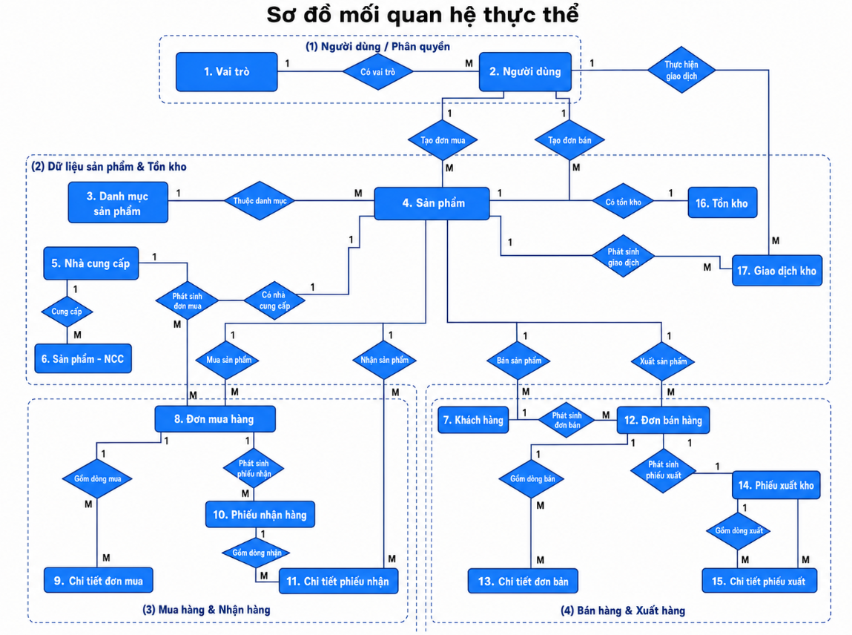

- Mô tả thực thể
STT | Thực thể | Sự miêu tả
 | Vai trò | Lưu thông tin các vai trò trong hệ thống như Admin, Manager, Purchase Staff, Inventory Staff và Sale Staff; dùng để phân quyền truy cập chức năng cho người dùng.
 | Người dùng | Lưu thông tin tài khoản đăng nhập, thông tin nhân viên, trạng thái hoạt động và vai trò được gán trong hệ thống.
 | Danh mục sản phẩm | Lưu thông tin phân loại sản phẩm, hỗ trợ quản lý sản phẩm theo nhóm và áp dụng các thông số phù hợp với từng loại sản phẩm.
 | Sản phẩm | Lưu thông tin sản phẩm như mã sản phẩm, tên sản phẩm, danh mục, đơn vị tính, giá, tồn kho tối thiểu, nhà cung cấp liên quan và các thông số kỹ thuật.
 | Nhà cung cấp | Lưu thông tin nhà cung cấp như tên, email, số điện thoại, địa chỉ và trạng thái hoạt động để phục vụ nghiệp vụ mua hàng.
 | Sản phẩm - NCC | Lưu quan hệ giữa sản phẩm và nhà cung cấp, thể hiện một sản phẩm có thể được cung cấp bởi nhiều nhà cung cấp và một nhà cung cấp có thể cung cấp nhiều sản phẩm.
 | Khách hàng | Lưu thông tin khách hàng như tên, số điện thoại, email, địa chỉ hoặc đại diện đơn vị bên khách hàng để phục vụ nghiệp vụ bán hàng.
 | Đơn mua hàng | Lưu thông tin đơn mua hàng được tạo bởi Purchase Staff, bao gồm nhà cung cấp, ngày tạo, ngày giao dự kiến, người tạo và trạng thái xử lý đơn mua.
 | Chi tiết đơn mua | Lưu từng dòng sản phẩm trong đơn mua hàng, bao gồm sản phẩm, số lượng đặt mua, đơn giá và các thông tin liên quan đến dòng mua hàng.
 | Phiếu nhận hàng | Lưu thông tin phiếu nhận hàng phát sinh từ đơn mua hàng khi nhà cung cấp giao hàng; dùng để theo dõi quá trình nhận hàng thực tế.
 | Chi tiết nhận phiếu | Lưu từng dòng sản phẩm trong phiếu nhận hàng, bao gồm sản phẩm, số lượng đặt mua, số lượng đã nhận và số lượng thực nhận.
 | Đơn bán hàng | Lưu thông tin đơn bán hàng được tạo bởi Sale Staff, bao gồm khách hàng, ngày tạo, người tạo, trạng thái đơn bán và thông tin xử lý bán hàng
 | Chi tiết đơn bán | Lưu từng dòng sản phẩm trong đơn bán hàng, bao gồm sản phẩm, số lượng bán, đơn giá bán và các thông tin liên quan đến dòng bán hàng.
 | Phiếu xuất kho | Lưu thông tin phiếu xuất kho phát sinh từ đơn bán hàng đã được xác nhận; dùng để Inventory Staff xử lý xuất hàng khỏi kho.
 | Chi tiết phiếu xuất | Lưu từng dòng sản phẩm trong phiếu xuất kho, bao gồm sản phẩm, số lượng cần xuất và số lượng đã xuất theo đơn bán hàng và những thông tin trong phiếu.
 | Tồn kho | Lưu số lượng tồn kho hiện tại của từng sản phẩm, phục vụ kiểm tra tồn kho, cảnh báo sắp hết hàng và xử lý mua/bán hàng.
 | Giao dịch kho | Lưu lịch sử các giao dịch kho như nhập kho, xuất kho và điều chỉnh tồn kho, bao gồm sản phẩm, số lượng, thời gian, loại giao dịch và người thực hiện.

3.2 Xác thực và phân quyền

3.2.1 Đăng nhập
[Một chức năng có thể là một màn hình hoặc một chức năng không phải màn hình (được liệt kê trong phần 3.1.5 ở trên). Trong phần này, bạn cần cung cấp chi tiết về chức năng liên quan, tập trung đề cập đến thông tin bên dưới
- Kích hoạt chức năng : Chức năng được kích hoạt khi người dùng truy cập vào hệ thống hoặc khi người dùng chưa đăng nhập nhưng thực hiện truy cập vào các màn hình yêu cầu xác thực. Sau khi đăng xuất, hệ thống cũng điều hướng người dùng quay lại màn hình đăng nhập.

- Mô tả chức năng : Chức năng đăng nhập cho phép người dùng nhập tài khoản và mật khẩu để truy cập hệ thống. Hệ thống kiểm tra thông tin đăng nhập, trạng thái tài khoản và vai trò được gán cho người dùng. Nếu thông tin hợp lệ, hệ thống tạo phiên đăng nhập và điều hướng người dùng đến trang chủ với các chức năng tương ứng theo quyền hạn. Các vai trò có thể sử dụng chức năng này gồm Admin, Manager, Purchase Staff, Inventory Staff và Sale Staff.

- Màn hình đăng nhập gồm các thành phần chính: logo hệ thống, trường nhập tên đăng nhập/email, trường nhập mật khẩu, nút ‘Đăng nhập’ và liên kết ‘Quên mật khẩu’ và nút ‘Đăng ký’. 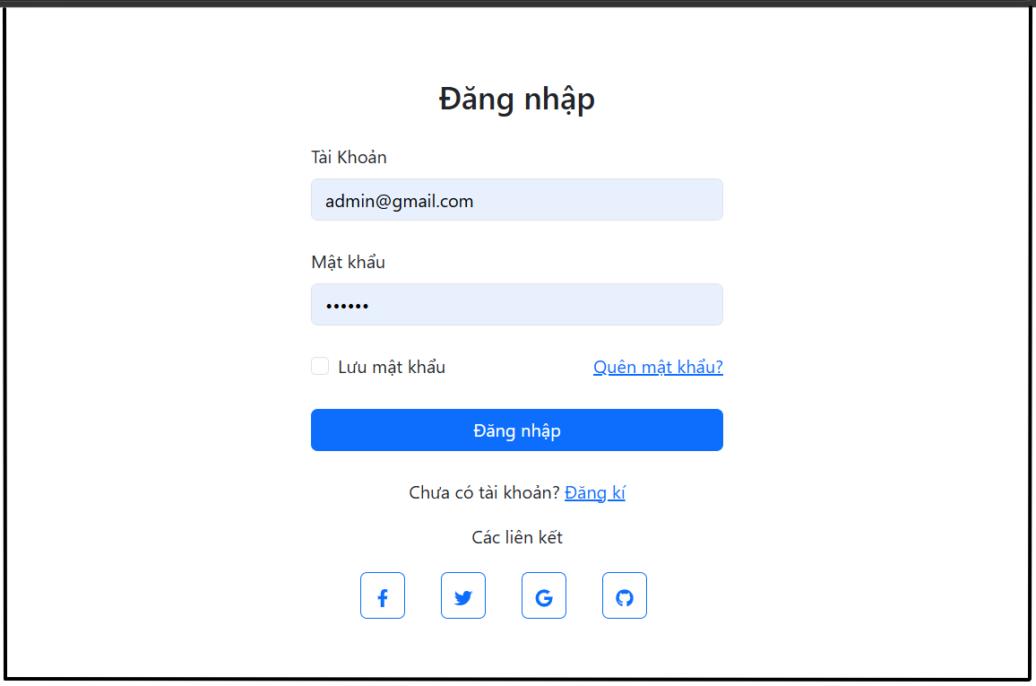

- Trường hợp xử lý : Người dùng nhập tên đăng nhập/email và mật khẩu, sau đó chọn nút “Đăng nhập”. Hệ thống kiểm tra các trường bắt buộc; nếu người dùng chưa nhập tên đăng nhập/email hoặc mật khẩu, hệ thống hiển thị thông báo lỗi tương ứng. Sau đó, hệ thống kiểm tra thông tin tài khoản trong cơ sở dữ liệu. Nếu tài khoản hoặc mật khẩu không chính xác, hệ thống hiển thị thông báo đăng nhập không thành công. Nếu tài khoản đang bị khóa hoặc ngừng hoạt động, hệ thống không cho phép đăng nhập và hiển thị thông báo về trạng thái tài khoản. Trường hợp thông tin đăng nhập hợp lệ, hệ thống tạo phiên đăng nhập cho người dùng và điều hướng đến màn hình Trang chủ/Dashboard. Các chức năng được hiển thị sau khi đăng nhập phụ thuộc vào vai trò và quyền truy cập của từng người dùng. Để đảm bảo an toàn, mật khẩu không được hiển thị trực tiếp trên giao diện và không được lưu dưới dạng văn bản thuần trong hệ thống.

3.2.2 Quản lý người dùng
[Một chức năng có thể là một màn hình hoặc một chức năng không phải màn hình (được liệt kê trong phần 3.1.5 ở trên). Trong phần này, bạn cần cung cấp chi tiết về chức năng liên quan, tập trung đề cập đến thông tin bên dưới
- Kích hoạt chức năng : Chức năng được kích hoạt khi Admin chọn menu “Quản lý tài khoản” trong nhóm chức năng “Xác thực và phân quyền”. Sau khi truy cập, hệ thống hiển thị danh sách tài khoản người dùng hiện có trong hệ thống.
- Mô tả chức năng : Chức năng quản lý tài khoản cho phép Admin quản lý thông tin tài khoản người dùng trong hệ thống, bao gồm xem danh sách tài khoản, tìm kiếm tài khoản, thêm mới tài khoản, xem chi tiết, cập nhật thông tin và khóa hoặc mở khóa tài khoản. Chức năng này giúp đảm bảo mỗi người dùng có tài khoản đăng nhập hợp lệ và được gán vai trò phù hợp với nhiệm vụ của mình.Bố cục màn hình: mô hình nguyên mẫu của màn hình, mẫu dưới đây dành cho màn hình Quản lý sản phẩm
- Màn hình quản lý tài khoản gồm : phần Xuất / Nhập Excel và nút “Thêm tài khoản”, Search tìm kiếm, bộ lọc Vai trò và Trạng thái, bảng Danh sách tài khoản gồm các cột : STT, Tên đăng nhập, Họ tên, Email, Vai Trò và Trạng thái và Hành động thao tác của Admin.
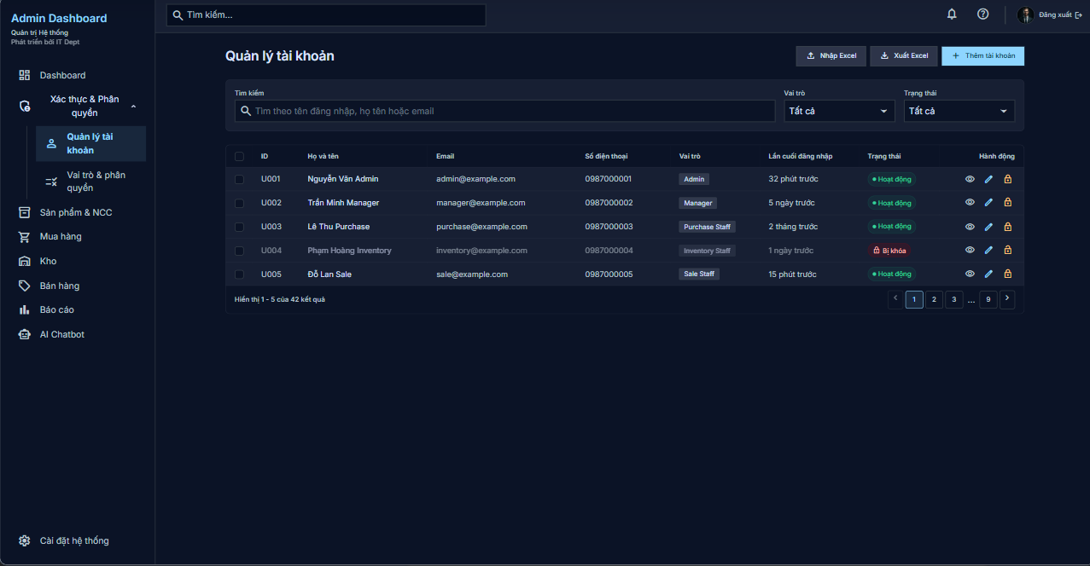

- Màn hình chi tiết gồm : Thông tin tài khoản : ID, Tên đăng nhập, Email, Mật khẩu và Thông tin cá nhân : Họ và Tên, SĐT, Giới tính, Ngày sinh, Vai trò, Địa chỉ.
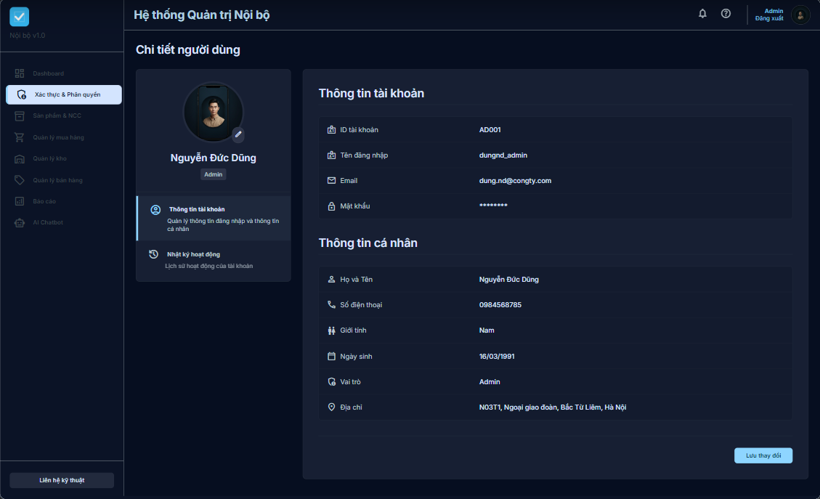
- Chi tiết chức năng : Chức năng quản lý tài khoản cho phép Admin xem danh sách các tài khoản người dùng trong hệ thống. Admin có thể tìm kiếm tài khoản theo tên đăng nhập, họ tên hoặc email; đồng thời có thể lọc danh sách theo vai trò hoặc trạng thái tài khoản. Khi thêm mới tài khoản, Admin cần nhập các thông tin bắt buộc như tên đăng nhập, email, mật khẩu, vai trò và trạng thái tài khoản.
Hệ thống kiểm tra tính hợp lệ của dữ liệu trước khi lưu. Tên đăng nhập và email không được trùng với tài khoản đã tồn tại trong hệ thống. Email phải đúng định dạng, mật khẩu phải đáp ứng yêu cầu bảo mật tối thiểu và tài khoản phải được gán ít nhất một vai trò. Nếu dữ liệu không hợp lệ, hệ thống hiển thị thông báo lỗi tương ứng để Admin điều chỉnh.
Admin có thể xem chi tiết tài khoản để kiểm tra thông tin người dùng, vai trò được gán và trạng thái hoạt động của tài khoản. Khi cần thay đổi thông tin, Admin có thể cập nhật các trường được phép chỉnh sửa như họ tên, email, số điện thoại, vai trò và trạng thái. Đối với tài khoản không còn được sử dụng hoặc cần tạm ngừng quyền truy cập, Admin có thể khóa tài khoản. Khi tài khoản bị khóa, người dùng không thể đăng nhập vào hệ thống. Admin cũng có thể mở khóa tài khoản để cho phép người dùng tiếp tục sử dụng hệ thống.
- Trường hợp xử lý : Tạo tài khoản thành công thì hệ thống sẽ ghi nhận và lưu tài khoản đó. Thiếu thông tin bắt buộc thì hệ thống hiển thị lỗi tại trường chưa nhập. Trùng tên đăng nhập/email thì hệ thống không cho lưu và hiển thị thông báo trùng dữ liệu. Cập nhật tài khoản thành công thì hệ thống lưu thông tin mới và cập nhật danh sách. Khóa hoặc mở khóa tài khoản thì hệ thống cập nhật theo trạng thái tương ứng. Người dùng bị khóa đăng nhập thì hệ thống từ chối đăng nhập và hiển thị thông báo tài khoản bị khóa

3.2.3 Quản lý vai trò và phân quyền
[Một chức năng có thể là một màn hình hoặc một chức năng không phải màn hình (được liệt kê trong phần 3.1.5 ở trên). Trong phần này, bạn cần cung cấp chi tiết về chức năng liên quan, tập trung đề cập đến thông tin bên dưới
- Kích hoạt chức năng: Chức năng được kích hoạt khi Admin chọn menu “Vai trò & phân quyền” trong nhóm chức năng “Xác thực & Phân quyền” trên thanh điều hướng. Sau khi truy cập, hệ thống hiển thị màn hình danh sách vai trò hiện có trong hệ thống. Từ màn hình này, Admin có thể xem danh sách vai trò, tìm kiếm vai trò, thêm vai trò mới, xem chi tiết vai trò, cập nhật thông tin vai trò và cấu hình quyền truy cập tương ứng với từng vai trò.Mô tả chức năng: tác nhân/vai trò, mục đích, giao diện, xử lý dữ liệu, v.v.
- Mô tả chức năng : Chức năng quản lý vai trò và phân quyền cho phép Admin quản lý các vai trò người dùng trong hệ thống và thiết lập quyền truy cập cho từng vai trò. Hệ thống áp dụng cơ chế phân quyền theo vai trò, trong đó mỗi tài khoản người dùng được gán một vai trò nhất định như Admin, Manager, Purchase Staff, Inventory Staff hoặc Sale Staff. Mỗi vai trò sẽ có một tập quyền tương ứng đối với các module chức năng như quản lý tài khoản, quản lý sản phẩm, quản lý nhà cung cấp, quản lý mua hàng, quản lý kho, quản lý bán hàng và báo cáo.

Admin có thể xem danh sách vai trò, kiểm tra số lượng người dùng đang được gán vào từng vai trò, cập nhật thông tin vai trò và cấu hình quyền truy cập theo từng nhóm chức năng. Việc phân quyền được thực hiện thông qua bảng ma trận quyền, trong đó mỗi dòng thể hiện một module/chức năng và mỗi cột thể hiện một loại quyền như xem, tạo, sửa, xóa/hủy, duyệt/xác nhận hoặc xuất file. Khi quyền của một vai trò được thay đổi, tất cả người dùng đang thuộc vai trò đó sẽ được áp dụng quyền mới.
- Bố cục màn hình : Chức năng quản lý vai trò và phân quyền gồm ba giao diện chính.
Màn hình danh sách vai trò hiển thị tổng quan các vai trò trong hệ thống. Màn hình gồm tiêu đề “Quản lý vai trò và phân quyền”, các thẻ thống kê như tổng vai trò, vai trò hoạt động, tài khoản đã gán và thời gian cập nhật gần nhất. Bên dưới là khu vực tìm kiếm, bộ lọc trạng thái và bảng danh sách vai trò. Bảng gồm các cột: mã vai trò, vai trò, số người dùng, trạng thái, cập nhật gần nhất và hành động. Tại cột hành động, Admin có thể chọn xem chi tiết, cập nhật vai trò hoặc truy cập phần phân quyền.
Màn hình/modal cập nhật vai trò được hiển thị khi Admin chọn chức năng sửa vai trò. Modal gồm các trường: mã vai trò, tên vai trò, số người dùng, trạng thái, mô tả, cập nhật gần nhất và người cập nhật. Trong đó, mã vai trò, số người dùng, cập nhật gần nhất và người cập nhật là các trường chỉ đọc do hệ thống tự ghi nhận. Admin chỉ được chỉnh sửa tên vai trò, trạng thái và mô tả vai trò. Modal có các nút thao tác gồm Hủy, Quyền truy cập và Lưu thay đổi.
Màn hình phân quyền truy cập được mở khi Admin chọn nút “Quyền truy cập”. Màn hình này hiển thị thông tin vai trò đang được cấu hình, gồm mã vai trò, tên vai trò, số người dùng và trạng thái. Bên dưới là bảng ma trận phân quyền với các cột: module/chức năng, xem, tạo, sửa, xóa/hủy, duyệt/xác nhận và xuất file. Admin có thể tick hoặc bỏ tick các quyền tương ứng với từng module. Cuối màn hình có cảnh báo rằng thay đổi quyền sẽ áp dụng cho tất cả người dùng thuộc vai trò này, cùng các nút Quay lại, Hủy và Lưu thay đổi.

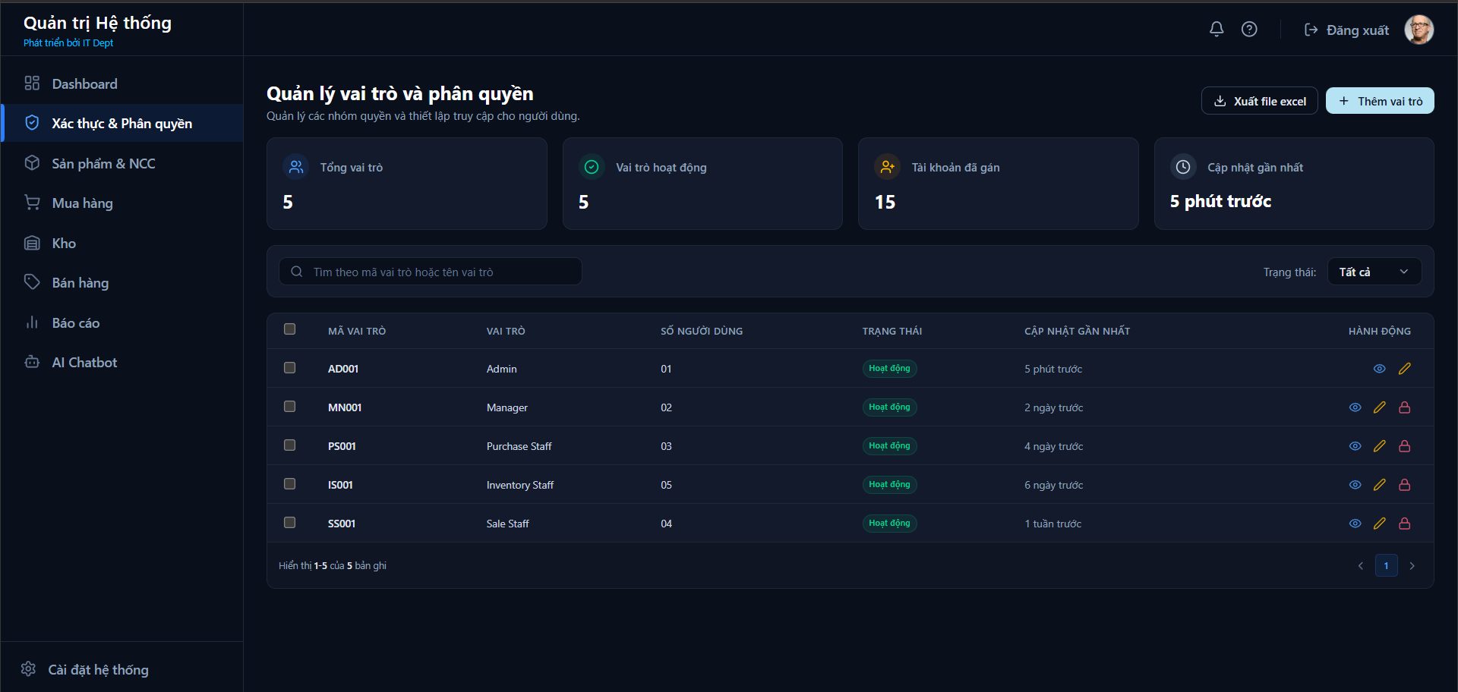

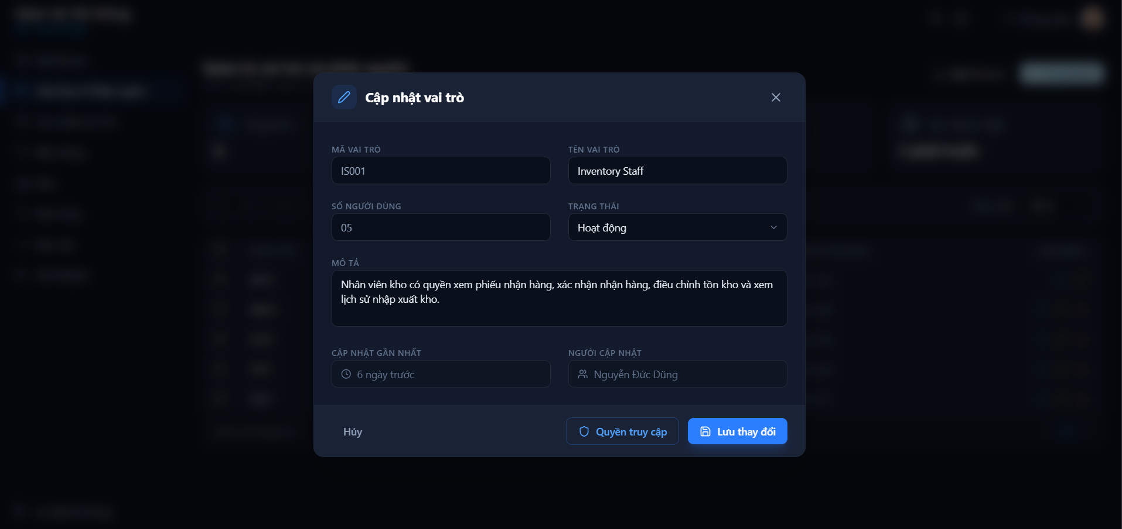
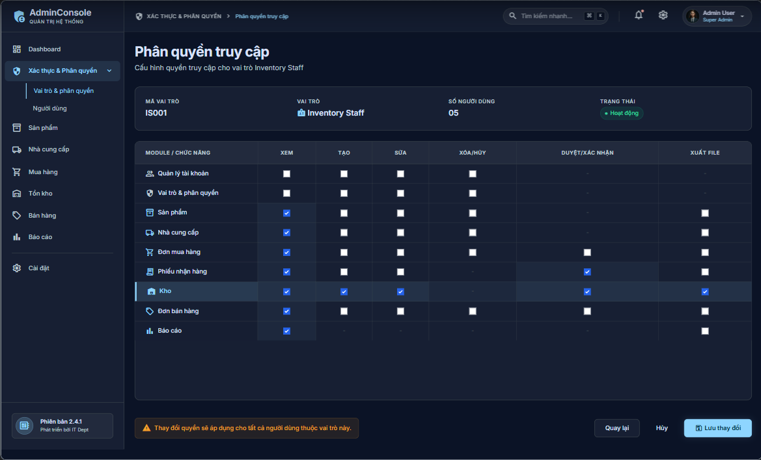
- Chi tiết chức năng : Khi truy cập màn hình quản lý vai trò và phân quyền, hệ thống hiển thị danh sách các vai trò đang tồn tại. Admin có thể tìm kiếm vai trò theo mã vai trò hoặc tên vai trò, đồng thời có thể lọc theo trạng thái hoạt động. Mỗi vai trò trong danh sách có thông tin mã vai trò, tên vai trò, số lượng người dùng đang được gán, trạng thái và thời điểm cập nhật gần nhất.
Khi Admin xem chi tiết một vai trò, hệ thống hiển thị đầy đủ thông tin của vai trò đó. Các thông tin do hệ thống tự quản lý như mã vai trò, số người dùng, người cập nhật và thời gian cập nhật gần nhất không được phép chỉnh sửa trực tiếp. Khi Admin cập nhật vai trò, hệ thống cho phép chỉnh sửa tên vai trò, mô tả và trạng thái vai trò. Sau khi Admin chọn lưu thay đổi, hệ thống kiểm tra dữ liệu đầu vào, cập nhật thông tin vai trò và ghi nhận người thực hiện cùng thời điểm cập nhật.
Khi Admin cấu hình quyền truy cập, hệ thống hiển thị ma trận quyền theo từng module. Admin có thể cấp hoặc thu hồi quyền bằng cách tick hoặc bỏ tick các ô quyền. Ví dụ, với vai trò Inventory Staff, hệ thống có thể cho phép xem sản phẩm, xem nhà cung cấp, xem đơn mua hàng, xem và xác nhận phiếu nhận hàng, thực hiện các nghiệp vụ kho, xem đơn bán hàng và xem báo cáo liên quan đến kho. Vai trò này không được cấp các quyền quản lý tài khoản, quản lý vai trò, cấu hình phân quyền hoặc duyệt đơn mua hàng.
Trước khi lưu thay đổi quyền, hệ thống cần hiển thị cảnh báo để Admin xác nhận vì việc thay đổi quyền của một vai trò sẽ ảnh hưởng đến tất cả người dùng đang được gán vai trò đó. Nếu Admin xác nhận lưu, hệ thống cập nhật quyền truy cập mới, ghi nhận lịch sử thay đổi và áp dụng quyền mới cho các tài khoản thuộc vai trò tương ứng. Nếu Admin hủy thao tác, hệ thống không thay đổi dữ liệu và quay lại trạng thái trước đó.

- Trường hợp xử lý : Trường hợp Admin tạo hoặc cập nhật vai trò thành công, hệ thống lưu thông tin vai trò và hiển thị thông báo cập nhật thành công. Nếu Admin bỏ trống tên vai trò, hệ thống hiển thị lỗi tại trường bắt buộc nhập. Nếu tên vai trò bị trùng với vai trò đã tồn tại, hệ thống không cho phép lưu và hiển thị thông báo trùng dữ liệu. Nếu Admin thay đổi quyền truy cập và xác nhận lưu, hệ thống cập nhật ma trận quyền cho vai trò tương ứng và áp dụng cho toàn bộ người dùng thuộc vai trò đó.
Đối với các vai trò hệ thống như Admin, hệ thống không cho phép xóa hoặc vô hiệu hóa nhằm đảm bảo luôn tồn tại tài khoản có quyền quản trị cao nhất. Nếu một vai trò đang được gán cho người dùng, hệ thống không cho phép xóa trực tiếp vai trò đó; Admin cần chuyển các người dùng sang vai trò khác hoặc ngừng sử dụng vai trò theo quy tắc của hệ thống. Người dùng không có quyền Admin sẽ không được truy cập màn hình quản lý vai trò và phân quyền.

3.3 Quản lý sản phẩm

3.3.1 Quản lý danh mục sản phẩm
- Sản phẩm luôn
- Mô tả chức năng: tác nhân/vai trò, mục đích, giao diện, xử lý dữ liệu, v.v.
- Bố cục màn hình: mô hình nguyên mẫu của màn hình, mẫu dưới đây dành cho màn hình Quản lý sản phẩm
- 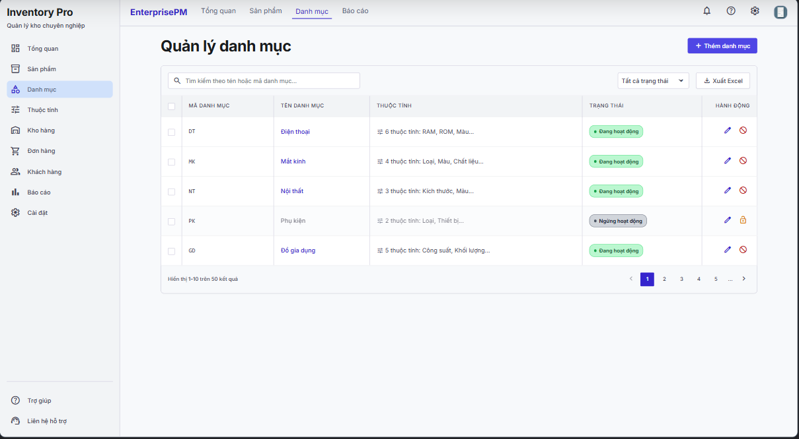
- 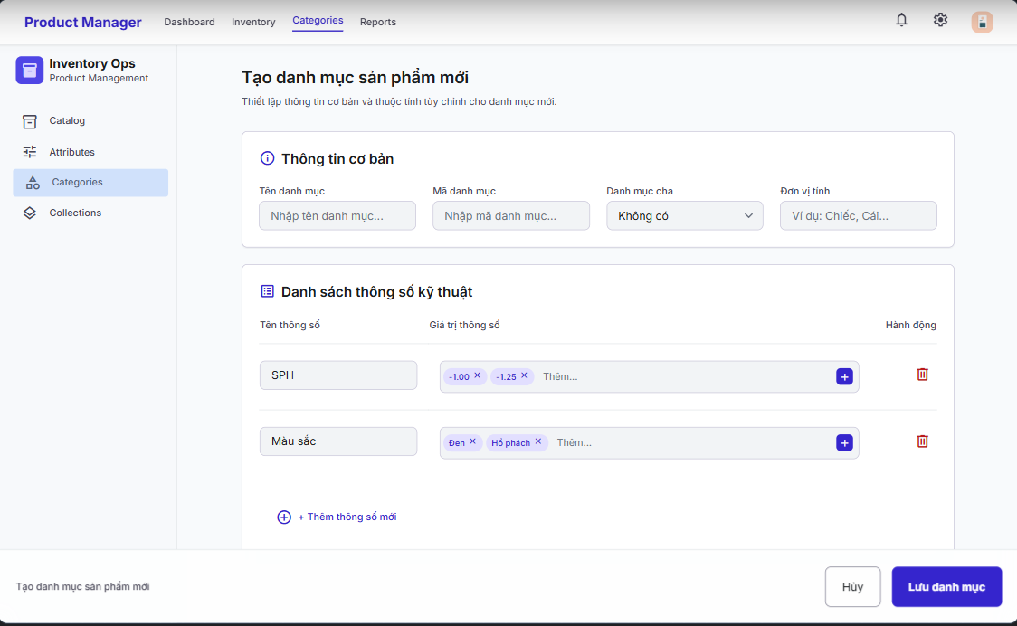

- Chi tiết chức năng: cung cấp giải thích về dữ liệu, xác thực, quy tắc kinh doanh, chức năng (cho cả trường hợp bình thường và trường hợp bất thường), v.v. của chức năng để người đọc có thể hình dung cách thức hoạt động của nó.
]

3.3.2 Quản lý sản phẩm
- Bố cục màn hình: mô hình nguyên mẫu của màn hình, mẫu dưới đây dành cho màn hình Quản lý sản phẩm
- Kích hoạt chức năng: cách chức năng này được kích hoạt (đường dẫn điều hướng, tần số thời gian, v.v.
- Mô tả chức năng: tác nhân/vai trò, mục đích, giao diện, xử lý dữ liệu, v.v.
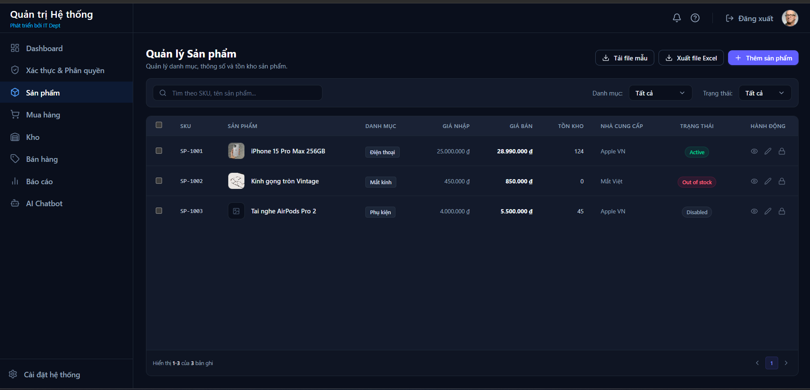
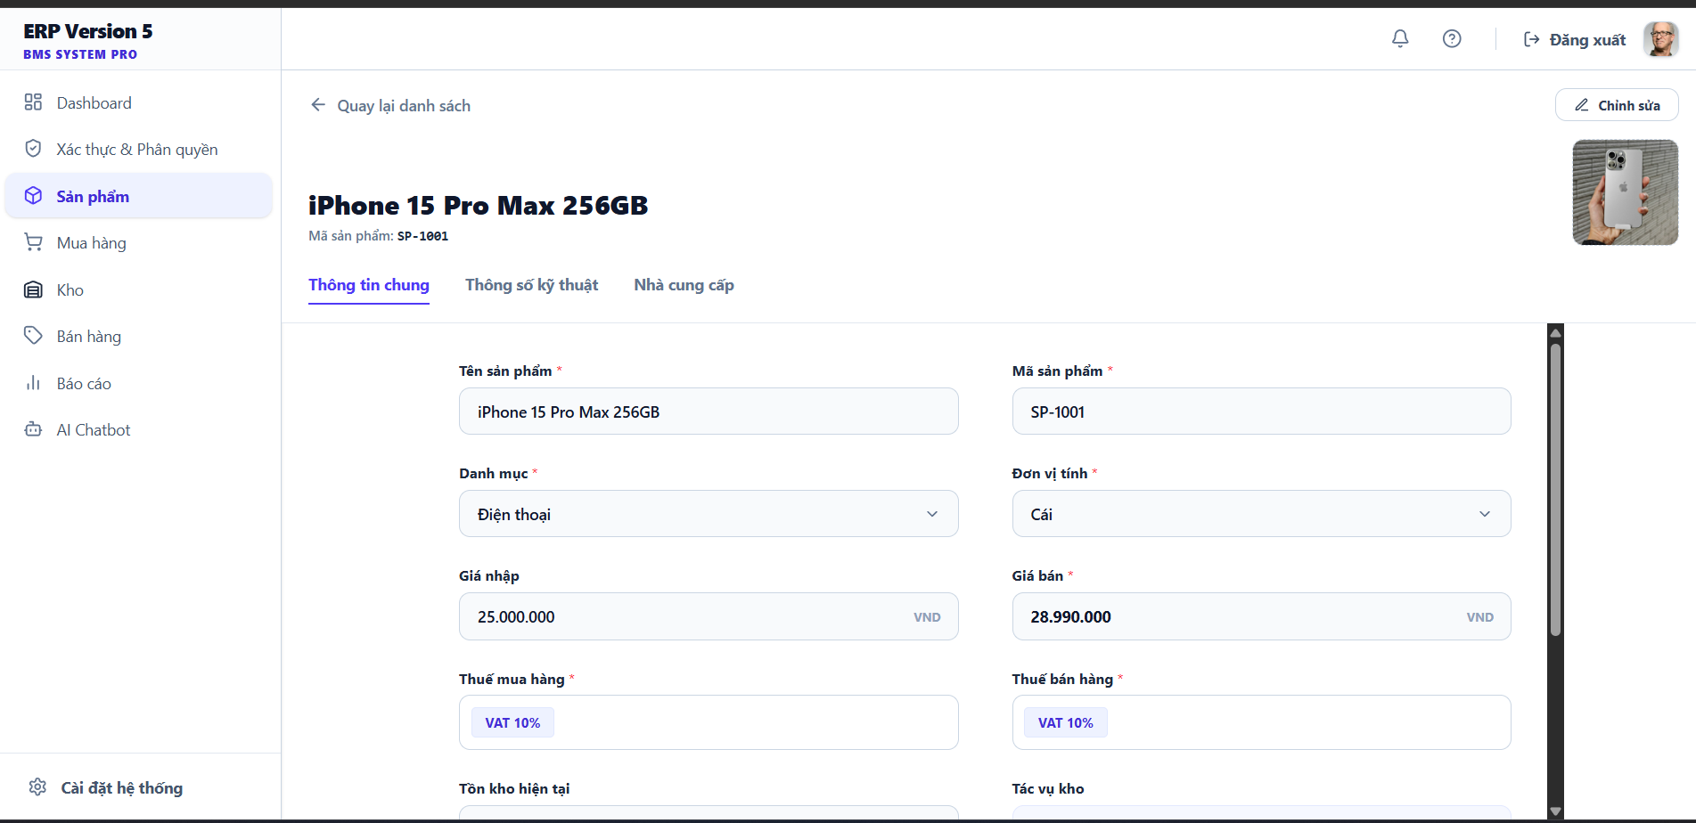
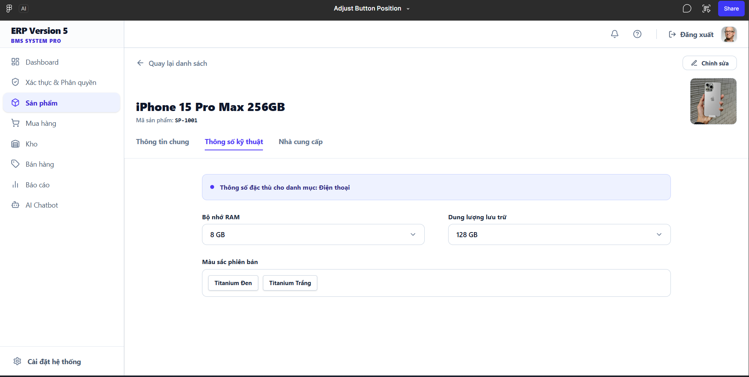

- 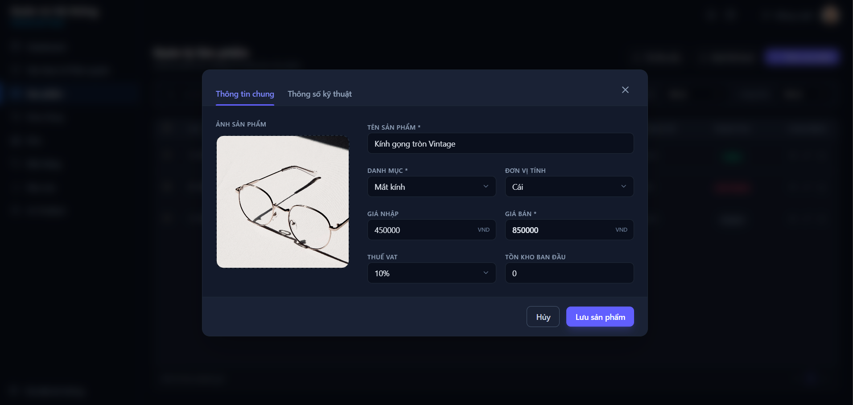
- 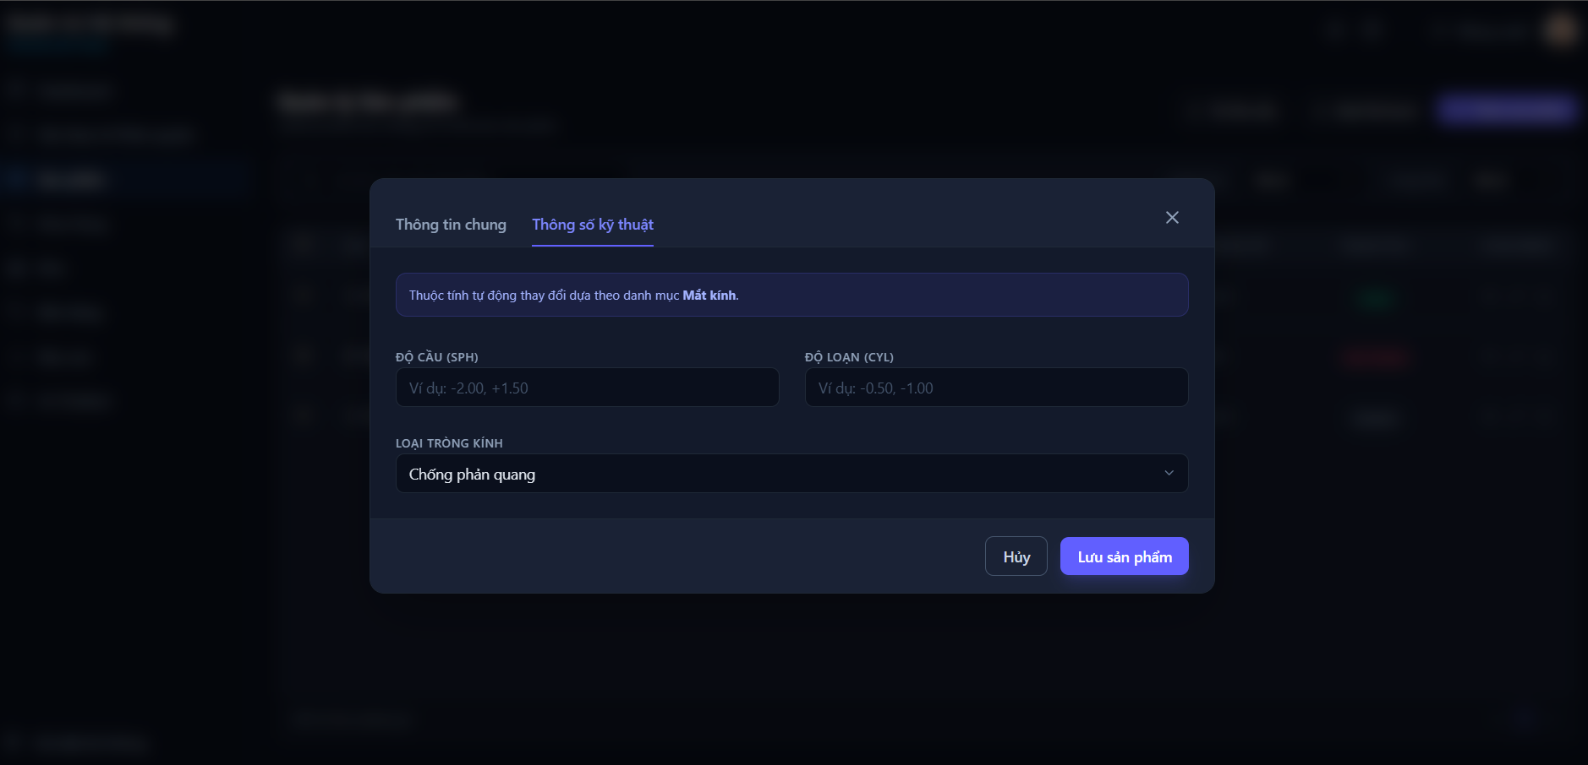
- Bố cục màn hình: mô hình nguyên mẫu của màn hình, mẫu dưới đây dành cho màn hình Quản lý sản phẩm

3.3.3 Xem sản phẩm sắp hết hàng
- Bố cục màn hình: mô hình nguyên mẫu của màn hình, mẫu dưới đây dành cho màn hình Quản lý sản phẩm

3.4 Quản lý nhà cung cấp

3.4.1 Quản lý nhà cung cấp
[Một chức năng có thể là một màn hình hoặc một chức năng không phải màn hình (được liệt kê trong phần 3.1.5 ở trên). Trong phần này, bạn cần cung cấp chi tiết về chức năng liên quan, tập trung đề cập đến thông tin bên dưới
- Kích hoạt chức năng: cách chức năng này được kích hoạt (đường dẫn điều hướng, tần số thời gian, v.v.
- 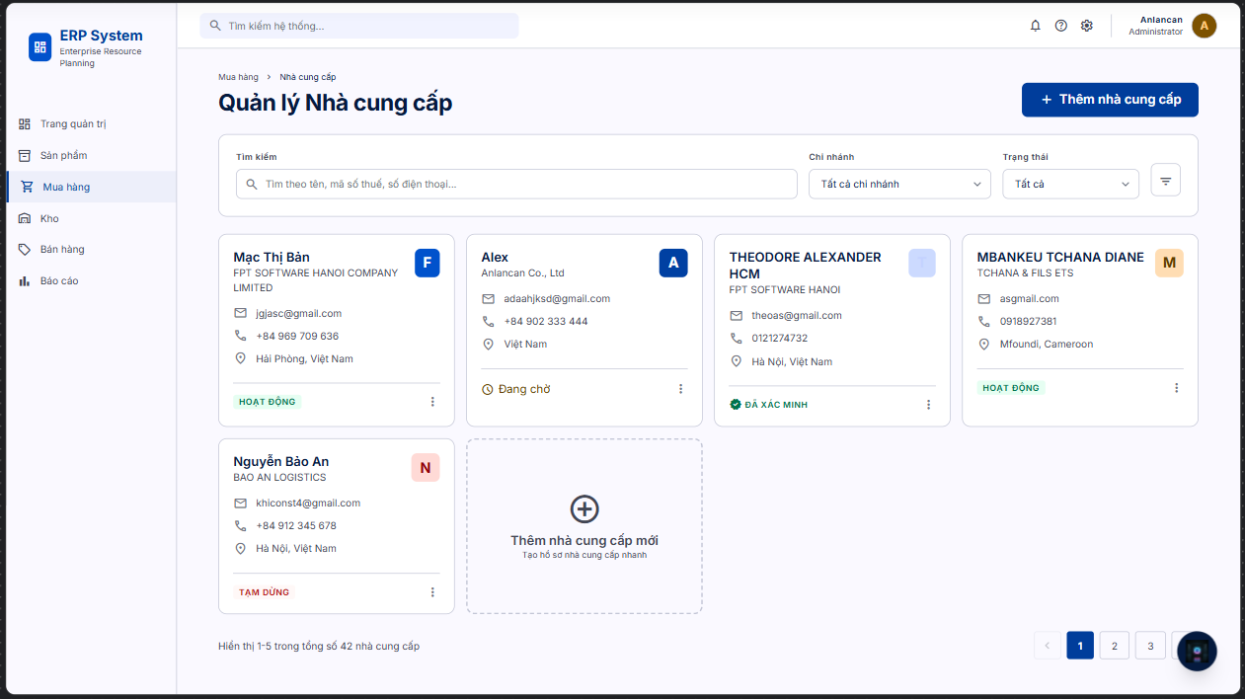

- Mô tả chức năng: tác nhân/vai trò, mục đích, giao diện, xử lý dữ liệu, v.v.

- Chi tiết chức năng: cung cấp giải thích về dữ liệu, xác thực, quy tắc kinh doanh, chức năng (cho cả trường hợp bình thường và trường hợp bất thường), v.v. của chức năng để người đọc có thể hình dung cách thức hoạt động của nó.
]

3.4.2 Thông tin nhà cung cấp
- Chi tiết chức năng: cung cấp giải thích về dữ liệu, xác thực, quy tắc kinh doanh, chức năng (cho cả trường hợp bình thường và trường hợp bất thường), v.v. của chức năng để người đọc có thể hình dung cách thức hoạt động của nó.
- 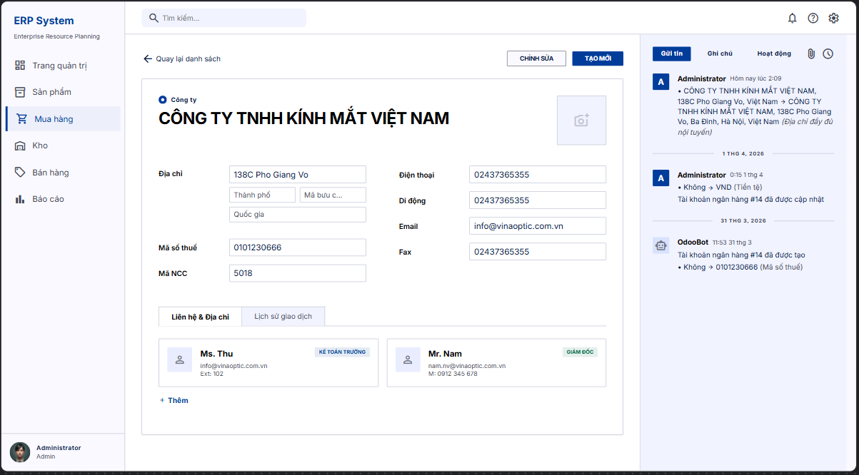
- Chi tiết chức năng: cung cấp giải thích về dữ liệu, xác thực, quy tắc kinh doanh, chức năng (cho cả trường hợp bình thường và trường hợp bất thường), v.v. của chức năng để người đọc có thể hình dung cách thức hoạt động của nó.
- 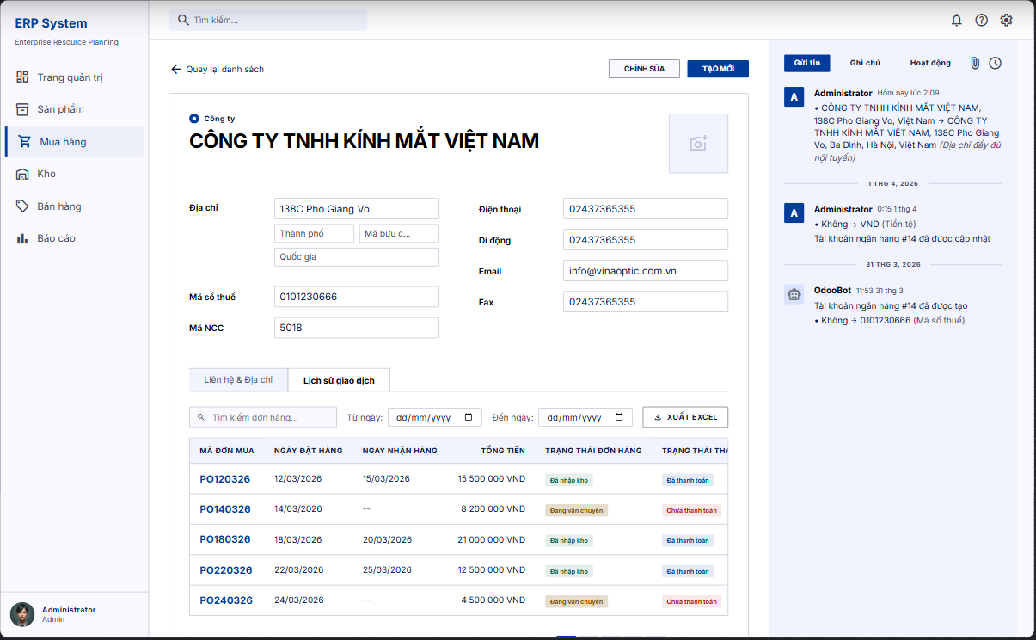
- Chi tiết chức năng: cung cấp giải thích về dữ liệu, xác thực, quy tắc kinh doanh, chức năng (cho cả trường hợp bình thường và trường hợp bất thường), v.v. của chức năng để người đọc có thể hình dung cách thức hoạt động của nó.

3.4.3 Xem sản phẩm của nhà cung cấp
- Chi tiết chức năng: cung cấp giải thích về dữ liệu, xác thực, quy tắc kinh doanh, chức năng (cho cả trường hợp bình thường và trường hợp bất thường), v.v. của chức năng để người đọc có thể hình dung cách thức hoạt động của nó.
- 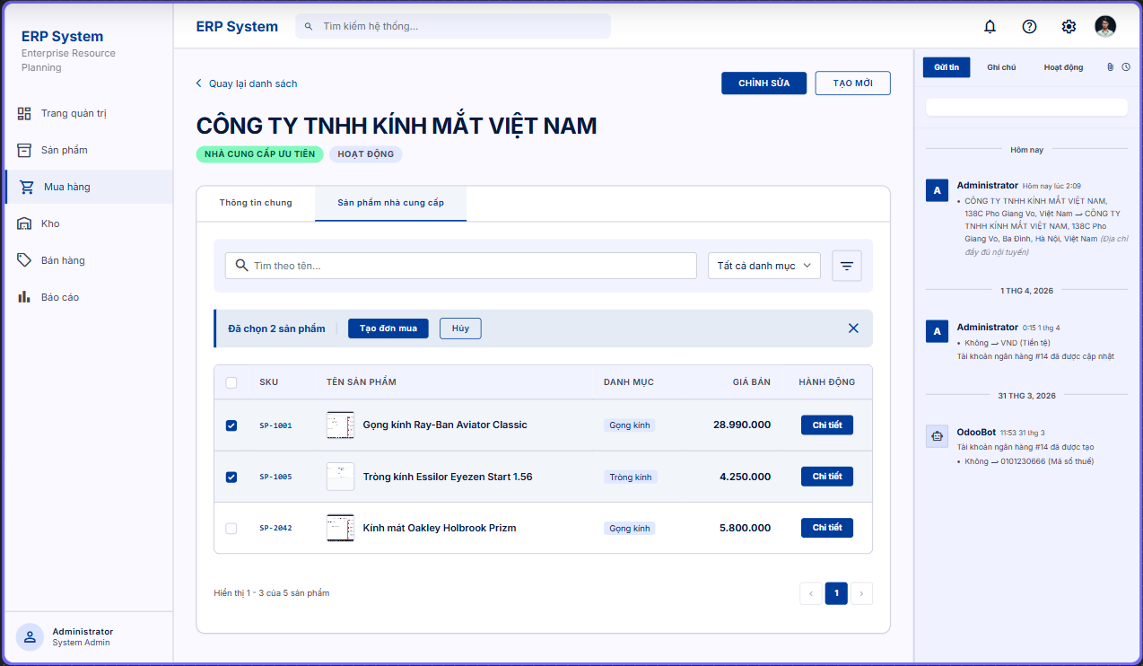

3.5 Quản lý mua hàng

3.5.1 Quản lý đơn mua hàng
[Một chức năng có thể là một màn hình hoặc một chức năng không phải màn hình (được liệt kê trong phần 3.1.5 ở trên). Trong phần này, bạn cần cung cấp chi tiết về chức năng liên quan, tập trung đề cập đến thông tin bên dưới
- Kích hoạt chức năng: cách chức năng này được kích hoạt (đường dẫn điều hướng, tần số thời gian, v.v.
- Mô tả chức năng: tác nhân/vai trò, mục đích, giao diện, xử lý dữ liệu, v.v.
- Bố cục màn hình: mô hình nguyên mẫu của màn hình, mẫu dưới đây dành cho màn hình Quản lý sản phẩm
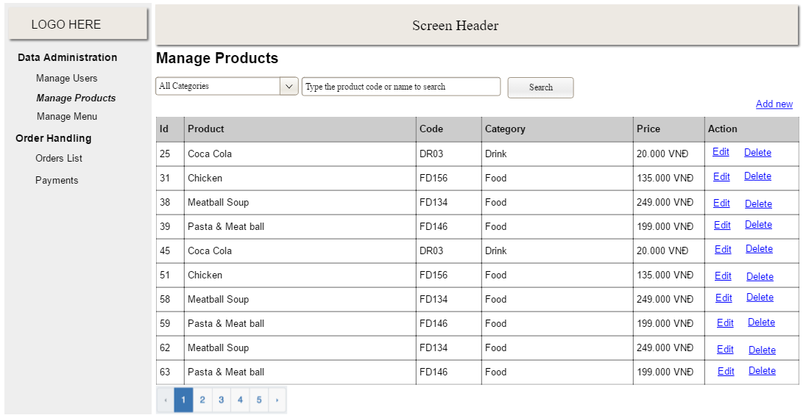
- Chi tiết chức năng: cung cấp giải thích về dữ liệu, xác thực, quy tắc kinh doanh, chức năng (cho cả trường hợp bình thường và trường hợp bất thường), v.v. của chức năng để người đọc có thể hình dung cách thức hoạt động của nó.
]

3.5.2 Tạo đơn mua hàng

3.5.3 Xử lý đơn mua hàng

3.5.4 Tạo nhanh nhà cung cấp khi lên đơn mua hàng / nhập hàng (tạo Phiếu nhập)

3.5.5 Gửi email đơn mua hàng cho nhà cung cấp

3.5.6 Theo dõi trạng thái đơn mua hàng

3.5.7 Hủy đơn mua hàng

3.5.8 Tạo đơn giao bù.

3.5.9 Đóng đơn mua hàng.

3.6 Quản lý bán hàng

3.6.1 Quản lý danh mục sản phẩm
[Một chức năng có thể là một màn hình hoặc một chức năng không phải màn hình (được liệt kê trong phần 3.1.5 ở trên). Trong phần này, bạn cần cung cấp chi tiết về chức năng liên quan, tập trung đề cập đến thông tin bên dưới
- Kích hoạt chức năng: cách chức năng này được kích hoạt (đường dẫn điều hướng, tần số thời gian, v.v.
- Mô tả chức năng: tác nhân/vai trò, mục đích, giao diện, xử lý dữ liệu, v.v.
- Bố cục màn hình: mô hình nguyên mẫu của màn hình, mẫu dưới đây dành cho màn hình Quản lý sản phẩm

- Chi tiết chức năng: cung cấp giải thích về dữ liệu, xác thực, quy tắc kinh doanh, chức năng (cho cả trường hợp bình thường và trường hợp bất thường), v.v. của chức năng để người đọc có thể hình dung cách thức hoạt động của nó.
]

3.6.2 Quản lý sản phẩm

3.6.3 Xem sản phẩm sắp hết hàng

3.6.4 Quản lý nhà cung cấp

3.7 Quản lý khách hàng

3.7.1 Quản lý danh mục sản phẩm
[Một chức năng có thể là một màn hình hoặc một chức năng không phải màn hình (được liệt kê trong phần 3.1.5 ở trên). Trong phần này, bạn cần cung cấp chi tiết về chức năng liên quan, tập trung đề cập đến thông tin bên dưới
- Kích hoạt chức năng: cách chức năng này được kích hoạt (đường dẫn điều hướng, tần số thời gian, v.v.
- Mô tả chức năng: tác nhân/vai trò, mục đích, giao diện, xử lý dữ liệu, v.v.
- Bố cục màn hình: mô hình nguyên mẫu của màn hình, mẫu dưới đây dành cho màn hình Quản lý sản phẩm

- Chi tiết chức năng: cung cấp giải thích về dữ liệu, xác thực, quy tắc kinh doanh, chức năng (cho cả trường hợp bình thường và trường hợp bất thường), v.v. của chức năng để người đọc có thể hình dung cách thức hoạt động của nó.
]

3.7.2 Quản lý sản phẩm

3.7.3 Xem sản phẩm sắp hết hàng

3.7.4 Quản lý nhà cung cấp

3.8 Quản lý kho

3.8.1 Tổng quan tồn kho
[Một chức năng có thể là một màn hình hoặc một chức năng không phải màn hình (được liệt kê trong phần 3.1.5 ở trên). Trong phần này, bạn cần cung cấp chi tiết về chức năng liên quan, tập trung đề cập đến thông tin bên dưới
- Kích hoạt chức năng: cách chức năng này được kích hoạt (đường dẫn điều hướng, tần số thời gian, v.v.
- Mô tả chức năng: tác nhân/vai trò, mục đích, giao diện, xử lý dữ liệu, v.v.
- Bố cục màn hình: mô hình nguyên mẫu của màn hình, mẫu dưới đây dành cho màn hình Quản lý sản phẩm

- Chi tiết chức năng: cung cấp giải thích về dữ liệu, xác thực, quy tắc kinh doanh, chức năng (cho cả trường hợp bình thường và trường hợp bất thường), v.v. của chức năng để người đọc có thể hình dung cách thức hoạt động của nó.
]

3.8.2 Lịch sử điều chỉnh tồn kho

3.8.3 Điều chỉnh tồn kho

3.8.4 Danh sách phiếu nhận hàng (nhập kho)

3.8.5 Chi tiết phiếu nhận hàng

3.8.6 Xác nhận nhận hàng

3.8.7 Xem lịch sử nhập / xuất kho

3.8.8 Danh sách phiếu xuất kho

3.8.9 Chi tiết phiếu xuất kho

3.8.10 Xuất kho cho đơn bán

3.9 Báo cáo và AI Chatbotd

3.9.1 Trang tổng quan báo cáo
[Một chức năng có thể là một màn hình hoặc một chức năng không phải màn hình (được liệt kê trong phần 3.1.5 ở trên). Trong phần này, bạn cần cung cấp chi tiết về chức năng liên quan, tập trung đề cập đến thông tin bên dưới
- Kích hoạt chức năng: cách chức năng này được kích hoạt (đường dẫn điều hướng, tần số thời gian, v.v.
- Mô tả chức năng: tác nhân/vai trò, mục đích, giao diện, xử lý dữ liệu, v.v.
- Bố cục màn hình: mô hình nguyên mẫu của màn hình, mẫu dưới đây dành cho màn hình Quản lý sản phẩm

- Chi tiết chức năng: cung cấp giải thích về dữ liệu, xác thực, quy tắc kinh doanh, chức năng (cho cả trường hợp bình thường và trường hợp bất thường), v.v. của chức năng để người đọc có thể hình dung cách thức hoạt động của nó.
]

3.9.2 Báo cáo tồn kho

3.9.3 Báo cáo mua hàng

3.9.4 Báo cáo bán hàng

3.9.5 Báo cáo lịch sử giao dịch

3.9.6 AI Chatbot

4. Yêu cầu phi chức năng

4.1 Giao diện bên ngoài
[Phần này cung cấp thông tin để đảm bảo rằng hệ thống sẽ giao tiếp đúng cách với người dùng và với phần cứng bên ngoài hoặc phần mềm/các yếu tố hệ thống.]

4.2 Thuộc tính chất lượng
[Liệt kê tất cả các đặc điểm kỹ thuật hệ thống (thuộc tính chất lượng) bắt buộc. Một số thuộc tính có thể được cung cấp cùng với hướng dẫn / mô tả được đề cập ở đây]

4.2.1 Khả năng sử dụng
[Phần này bao gồm tất cả các yêu cầu ảnh hưởng đến khả năng sử dụng. Ví dụ: chỉ định thời gian đào tạo cần thiết cho người dùng bình thường và người dùng thành thạo để trở nên hiệu quả ở các hoạt động cụ thể, chỉ định thời gian tác vụ có thể đo lường được cho các tác vụ điển hình hoặc dựa trên các yêu cầu về khả năng sử dụng của hệ thống mới trên các hệ thống khác mà người dùng biết và thích, chỉ định yêu cầu để phù hợp với các tiêu chuẩn khả năng sử dụng chung, chẳng hạn như tiêu chuẩn CUA của IBM, tiêu chuẩn GUI của Microsoft]

4.2.2 Độ tin cậy
[Yêu cầu về độ tin cậy của hệ thống cần được nêu rõ tại đây. Một số gợi ý sau đây:
Tính khả dụng—chỉ định tỷ lệ phần trăm thời gian khả dụng (xx.xx%), số giờ sử dụng, quyền truy cập bảo trì, hoạt động ở chế độ suy giảm, v.v.
Thời gian trung bình giữa các lần hỏng hóc (MTBF) - điều này thường được chỉ định bằng giờ, nhưng nó cũng có thể được chỉ định theo ngày, tháng hoặc năm.
Thời gian sửa chữa trung bình (MTTR) — hệ thống được phép ngừng hoạt động trong bao lâu sau khi bị lỗi?
Độ chính xác — chỉ định độ chính xác (độ phân giải) và độ chính xác (theo một số tiêu chuẩn đã biết) được yêu cầu trong đầu ra của hệ thống.
Lỗi tối đa hoặc Tỷ lệ lỗi — thường được biểu thị bằng lỗi trên một nghìn dòng mã (lỗi / KLOC) hoặc lỗi trên mỗi điểm chức năng (lỗi / điểm chức năng).
Lỗi hoặc Tỷ lệ lỗi — được phân loại theo các lỗi nhỏ, đáng kể và nghiêm trọng: (các) yêu cầu phải xác định ý nghĩa của lỗi "nghiêm trọng"; ví dụ: mất hoàn toàn dữ liệu hoặc hoàn toàn không có khả năng sử dụng một số phần chức năng của hệ thống.]

4.2.3 Hiệu suất
[Các đặc điểm hiệu suất của hệ thống được nêu trong phần này. Bao gồm thời gian phản hồi cụ thể. Nếu có, hãy tham khảo các Trường hợp sử dụng liên quan theo tên.
Thời gian phản hồi cho một giao dịch (trung bình, tối đa)
Thông lượng, ví dụ: giao dịch mỗi giây
Dung lượng, ví dụ, số lượng khách hàng hoặc giao dịch mà hệ thống có thể đáp ứng
Sử dụng tài nguyên, chẳng hạn như bộ nhớ, đĩa, thông tin liên lạc, v.v.]

4.2.4 …

5. Phụ lục yêu cầu
[Cung cấp các quy tắc kinh doanh, yêu cầu chung hoặc thông tin yêu cầu bổ sung khác tại đây]

5.1 Quy tắc kinh doanh
[Cung cấp các quy tắc kinh doanh phổ biến mà bạn phải tuân theo. Thông tin có thể được cung cấp ở định dạng bảng như mẫu bên dưới]
Mã nhận dạng | Định nghĩa quy tắc
BR-01 · | Thời gian giao hàng là 15 phút, bắt đầu từ mỗi phần tư giờ.
BR-02 · | Việc giao hàng phải được hoàn tất trong khoảng thời gian từ 10:00 sáng đến 2:00 chiều theo giờ địa phương, bao gồm cả việc giao hàng.
BR-03 · | Tất cả các bữa ăn trong một đơn hàng phải được giao đến cùng một địa điểm.
BR-04 · | Tất cả các bữa ăn trong một đơn hàng phải được thanh toán bằng cách sử dụng cùng một phương thức thanh toán.
BR-11 · | Nếu một đơn đặt hàng được giao, khách hàng quen phải thanh toán bằng cách khấu trừ lương.
BR-12 · | Giá đặt hàng được tính bằng tổng giá của mỗi mặt hàng thực phẩm nhân với số lượng của mặt hàng thực phẩm đó đã đặt hàng, cộng với thuế bán hàng hiện hành, cộng với phí giao hàng nếu bữa ăn được giao ngoài khu vực miễn phí giao hàng.
BR-24 · | Chỉ những nhân viên quán cà phê được Quản lý nhà ăn chỉ định làm Quản lý Thực đơn mới có thể tạo, sửa đổi hoặc xóa thực đơn của quán cà phê.
BR-33 · | Truyền mạng liên quan đến thông tin tài chính hoặc thông tin nhận dạng cá nhân yêu cầu mã hóa 256 bit.
BR-86 · | Chỉ những nhân viên chính thức mới có thể đăng ký khấu trừ lương cho bất kỳ giao dịch mua hàng nào của công ty.
BR-88 · | Một nhân viên có thể đăng ký thanh toán khấu trừ lương cho các bữa ăn tại nhà ăn nếu không quá 40 phần trăm tổng lương của anh ta hiện đang được khấu trừ vì các lý do khác.

5.2 Yêu cầu chung
[Điền vào tất cả các yêu cầu chung ở đây..]

5.3 Danh sách tin nhắn ứng dụng
# | Mã tin nhắn | Loại tin nhắn | Bối cảnh | Nội dung
1 | Bột ngọt01 | Xếp hàng | Không có bất kỳ kết quả tìm kiếm nào | Không có kết quả tìm kiếm.
2 | Bột ngọt02 | Màu đỏ, dưới hộp văn bản | Các trường yêu cầu nhập liệu trống | Trường * là bắt buộc.
3 | Bột ngọt03 | Tin nhắn nâng ly | Cập nhật thông tin tài sản thành công | Cập nhật thành công (các) nội dung.
4 | Bột ngọt04 | Tin nhắn nâng ly | Thêm tài sản mới thành công | Thêm nội dung thành công.
5 | Bột ngọt05 | Tin nhắn nâng ly | Email xác nhận bàn giao tài sản được gửi thành công | Một email xác nhận đã được gửi đến {email_address}.
6 | Bột ngọt06 | Tin nhắn nâng ly | Đặt lại thông tin tài sản thành công | Trả lại (các) tài sản thành công.
7 | Bột ngọt07 | Tin nhắn nâng ly | Xóa thông tin tài sản thành công | Xóa (các) nội dung thành công.
8 | Bột ngọt08 | Màu đỏ, dưới hộp văn bản | Chiều dài giá trị đầu vào > chiều dài tối đa | Vượt quá độ dài tối đa của {max_length}.
9 | Bột ngọt09 | Xếp hàng | Tên người dùng hoặc mật khẩu không chính xác khi nhấp vào đăng nhập | Không chính xác tên người dùng hoặc mật khẩu. Vui lòng kiểm tra lại.

5.4 Các yêu cầu khác...

